

**Técnico em Desenvolvimento de Sistemas**

***PROJETO***

**GERENCIAMENTO DE SALAS ESTUDANTIS**

**Orientados:** André Vinicius Cordeiro Rodrigues Da Silva 22132797

Eduarda Manhani Marques 22132788

Matheus Fuzari 22132758

Murilo Henrique Ceconello 22132748

Pedro Henrique Possignolo Leme 22132768

Rhuan Geijo Souza 22132905

**Orientadores:** Prof. Alexandre Donizetti de Souza

Prof. Marco Antonio da Silveira Campos

**Santa Bárbara d’Oeste**

**2023**



**Técnico Desenvolvimento de Sistemas**

**GERENCIAMENTO DE SALAS ESTUDANTIS**

Projeto apresentado na disciplina Projeto como forma de cumprir os requisitos do curso de Técnico de Desenvolvimento de Sistemas oferecido pelo SENAI ALVARES ROMI de Santa Bárbara d´Oeste.

**Orientados:** André Vinicius Cordeiro Rodrigues Da Silva

Eduarda Manhani Marques

Matheus Fuzari

Murilo Henrique Ceconello

Pedro Henrique Possignolo Leme

Rhuan Geijo Souza

**Orientadores:** _____________________________

Prof. Alexandre Donizetti de Souza

_____________________________

Prof. Marco Antonio da Silveira Campos

**Santa Bárbara d’Oeste**

**2023**

***Agradecimentos***

Aos membros do grupo que souberam cooperar com cada área do seu conhecimento, que sempre confiaram no processo apesar dos vários desafios, que mesmo com muito trabalho conseguimos terminar o projeto com dificuldade.

E um agradecimento especial aos nossos instrutores, que contribuíram e apoiaram todos os passos do projeto, além de distribuírem seus conhecimentos para dificuldades técnicas necessárias para o desenvolvimento, e por assim a conclusão do mesmo.

***Sumário***

1. Introdução 2

2. Documentos 3

2.1 Termo de Abertura 3

2.2 Escopo 1

2.3 Custos 3

2.4 Cronograma 4

2.5 Aquisições 5

2.6 RH...............................................................................................................................5

2.7 Gestão de Riscos 6

2.8 Plano de Comunicação 6

2.9 Termo de Encerramento 7

2.10 Conclusão 10

3. Mapa Projeto 11

4. Termo de Abertura 12

5. Cronograma 15

6. Planilha de Custos 16

7. Planilha de Aquisições 17

8. RH 18

9. Gestão de Risco 19

10. Plano de Comunicação 20

11. Termo de Encerramento 21

12. Status Report 24

13. Atas de Reuniões 36

14. Change 48

**Resumo**

A escola técnica profissionalizante Senai Alvares Romi apresenta uma defasagem na hora dos professores selecionarem as salas de aula que lecionaram no dia, tendo isso em vista foi desenvolvido um sistema onde é possível realizar reservas de classes de aula, com o objetivo de facilitar, agilizar e trazer maior organização no momento de escolha das salas de pelos docentes. O sistema tem um design simples que permite selecionar o local, declarar a turma ocupante e determinar o horário de utilização no caso de reserva, podendo escolher entre diária ou fixa, de maneira simples e intuitiva.

Sendo utilizado html, css, php e mysql para o desenvolvimento; E na documentação foram utilizados documentos concluídos durante as aulas. Obtendo resultados satisfatórios em sua fase de testes, que comprovaram a funcionalidade do sistema, juntamente de sua praticidade.

Tendo em vista o apresentado anteriormente, conclui-se que este projeto, é uma solução inovadora para a escola que busca um melhor gerenciamento, e poderá facilitar o processo de organização da instituição, oferecendo uma solução prática na qual seja facilmente visível espaços já ocupados.

# 1. Introdução

Este sistema foi realizado com o intuito de ajudar os professores na rede SENAI, pois é notável que ao chegarem no ambiente escolar, seus primeiros movimentos são em direção a portaria para selecionarem a sala que estará disponível no momento. Tendo isto em vista, a criação do site GSE (Gerenciamento de Salas Estudantis) é uma implementação necessária para o planejamento detalhado dos docentes, imaginando o quanto tempo pode-se poupar ao trazer tal praticidade para o professor, que ao utilizar no seu dia-a-dia pode além dos dias onde é preparado aulas, realizar a reserva de algum espaço. Não sendo necessário pegar uma chave de última hora.

Contando com recursos de, a identificação do usuário e senha para acesso ao site, e logo a confirmação do usuário e será exibido qual será o bloco que o usuário deseja e logo após selecionar o bloco (A ou B), o professor deverá ver se a sala ou máquinas que deseja utilizar e o horário que ele gostaria de usar.

Com relação aos fatos, este trabalho visa elaborar um projeto de controle de acesso, com o qual será desenvolvido um sistema que controle as reservas de salas, automatizando a coleta de dados, facilitando e agilizando todo processo e substituindo o controle manual da reserva de salas. Segue abaixo os principais objetivos do projeto.

# 2. Documentos

## 2.1 Termo de Abertura

|  |  |  |  |
| --- | --- | --- | --- |
| **NOME DO PROJETO:**  **GSE** | | **NOME DO GRUPO:**  **Urutau** | |
| **Integrantes da Equipe e Responsabilidades** | | | |
| **Nome** | **Responsabilidade** | | **Email/Telefone** |
| Pedro Henrique P. Leme | Líder | | [**pedroh.leme15@gmail.com**](mailto:pedroh.leme15@gmail.com)  **19-993500199** |
| Matheus Fuzari | Programador | | [**matheus.fuzari004@gmail.com**](mailto:matheus.fuzari004@gmail.com)  **19-986124301** |
| Murilo Henrique Ceconello | Designer | | [**ceconellomurilo@gmail.com**](mailto:ceconellomurilo@gmail.com)  **19-994301723** |
| André Vinicius C. R. da Silva | Designer | | [**Andrevini1505@gmail.com**](mailto:Andrevini1505@gmail.com)  **19-991192326** |
| Eduarda Manhani Marques | Administração | | [**eduardammarques03@gmail.com**](mailto:eduardammarques03@gmail.com)  **19-998739402** |
| Rhuan Geijo Souza | Administração | | [**Rhuangeijo4@gmai.com**](mailto:Rhuangeijo4@gmai.com)  **19-987277723** |

**Escopo**

|  |
| --- |
| Será desenvolvido um projeto de reserva de salas de aula na escola técnica profissionalizante Senai Alvares Romi, com intuito de facilitar o processo de organização do espaço pedagógico. Onde o docente fará login no sistema com o e-mail educacional, liberando o docente a reservar a sala de aula que utilizará na data determinada com 48 horas de antecedência, escolhendo também qual turma estará lecionando neste ambiente.  Sistema de aulas fixas que deixa certas salas sempre reservadas a um professor e turma. Caso em algum momento o professor estiver utilizando a sala e precisar sair, poderá adicionar um bilhete no sistema, uma explicação e estimativa de tempo para seu retorno, e caso não retorne neste prazo outro docente pode solicitar a sala de aula, cabe ao primeiro ocupado aceitar ou não esta solicitação. |

**Premissas**

|  |
| --- |
| * Haja disponibilidade de infraestrutura com internet e computadores. * Disponibilidade das salas. * Mapeamento da escola. |

**Restrições**

|  |
| --- |
| * Sistema apenas para web. * Apenas para professores. * O serviço será fornecido apenas para o “Senai Alvares Romi”. |

**Riscos**

|  |
| --- |
| * Finalizar o sistema antes do esperado. * Atraso das datas de entrega. * Muitos erros na execução. * Obstáculos no desenvolvimento. * Incompatibilidades. * Tecnologias não compatíveis com o desenvolvedor. |

**Prazos**

|  |
| --- |
| * Kick-Off - 30/01 * Status Report 1 – 27/02 * Status Report 2 – 27/03 * Status Report 3 – 24/04 * Pré Apresentação – 02/05/2023 * Go Live – 31/05 * Feira de Apresentação – 05/06 |

**Investimentos**

|  |
| --- |
| * Programador: R$ 10/h * Líder: R$ 10/h * Designer: R$ 10/h * Administração: R$ 10/h * Computadores: R$ 1,6/h * Ar-condicionado: R$ 17,68/h * Energia: R$ 1,04/h * Transporte: R$ 0,6/h * Alimentação: R$ 6/h |

**EAP**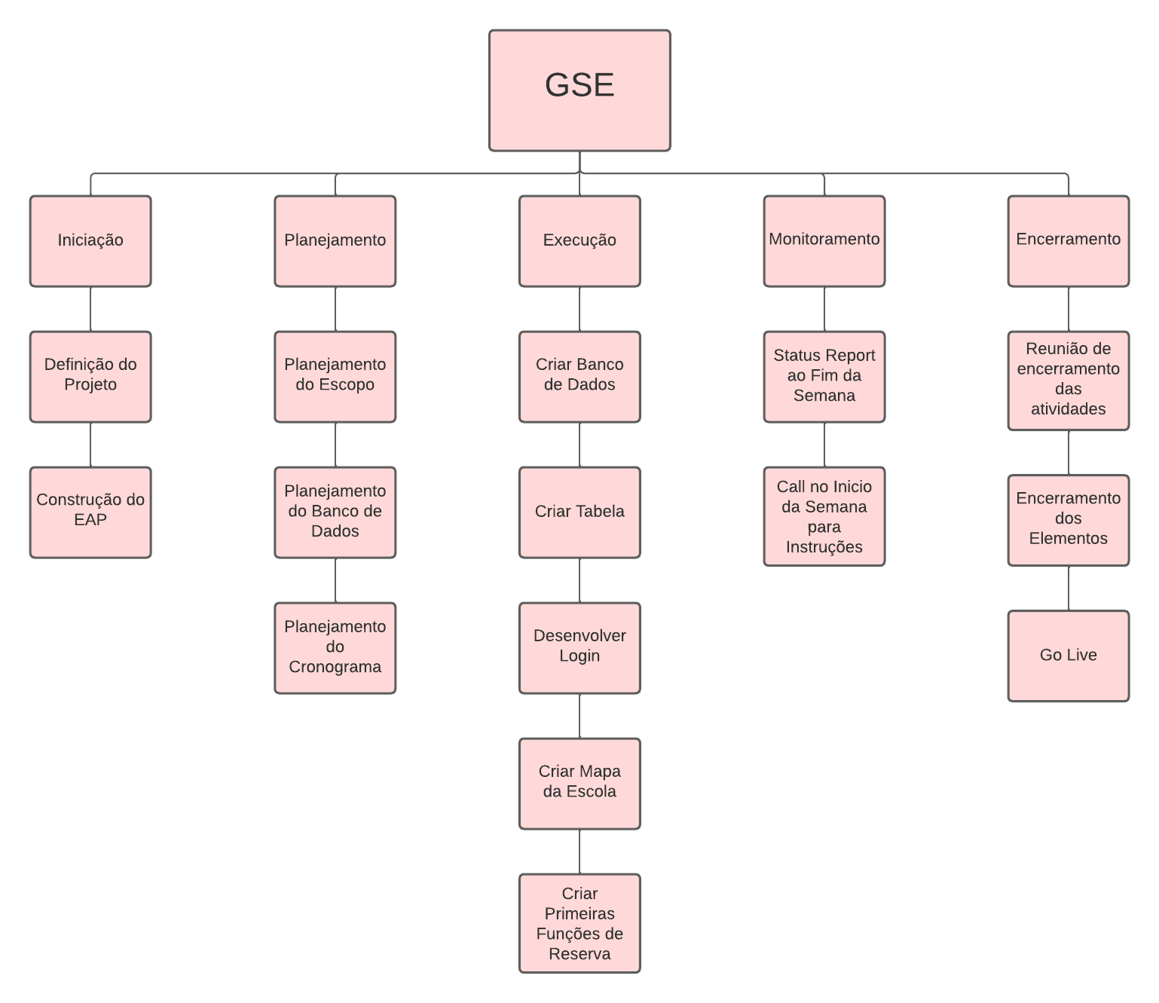

## 2.2 Escopo

Nome do Projeto:

Cliente:

Local:

Equipe do Projeto:

GSE

Senai Álvares Romi

Senai Santa Bárbara D’Oeste

Urutau

* 1. ***Escopo***

**Justificativa do Projeto**

**Objetivo do Projeto**

**Produto final do Projeto**

**Entregas do projeto**

O projeto foi pensado na dificuldade e reserva de salas educacionais da instituição “Senai Alvares Romi” apresentados pelos docentes.

Para facilitar a escolha e organização das salas de aula pelos docentes, permitindo-os a selecionar o local, declarar a turma ocupante e determinar o horário de ocupação no caso de reserva, ou dias no caso de aulas fixas.

Será apresentado uma aplicação web para a reserva de salas de aula.

* Um Sistema de reserva de salas.
* Documentação completa.

**Restrições**

* Sistema restrito para uso web.
* Apenas para docentes.
* O serviço será fornecido apenas para o “Senai Alvares Romi”.

**Premissas**

* Haja a disponibilidade de infraestrutura com internet e computadores funcionais.
* Mapeamento da escola.
* Domínio das tecnologias.

**Escopo**

Será desenvolvido um projeto de reserva de salas de aula na escola técnica profissionalizante Senai Alvares Romi, com intuito de facilitar o processo de organização do espaço pedagógico. Onde o docente fara login no sistema com o email educacional, liberando o docente a reservar a sala de aula que utilizará na data determinada com 48 horas de antecedência, escolhendo também qual turma estará lecionando neste ambiente.

Sistema de aulas fixas que deixa certas salas sempre reservadas á um professor e turma. Caso em algum momento o professor estiver utilizando a sala e precisar sair, poderá adicionar um bilhete no sistema, uma explicação e estimativa de tempo para seu retorno, e caso não retorne neste prazo outro docente pode solicitar a sala de aula, cabe ao primeiro ocupador aceitar ou não está solicitação.

## 2.3 Custos

|  |  |  |  |  |  |  |
| --- | --- | --- | --- | --- | --- | --- |
| **Recurso Material** | **Quantidade** | **Valor por hora** | | | **Valor mês** | |
| Notebook | 5 | R$ 0,06 | | R$ 1,80 | | |
| Computadores | 5 | R$ 1,60 | | R$ 48,00 | | |
| Dominio+Hospedagem | 1 | R$ 0,03 | | R$ 0,90 | | |
| Pendrive Sandisk 5GB | 1 | R$ 0,00 | | R$ 0,00 | | |
| Roteador Wireless | 1 | R$ 0,01 | | R$ 0,30 | | |
| Móveis | 5 | R$ 0,00 | | R$ 0,00 | | |
| Cadeiras | 5 | R$ 0,00 | | R$ 0,00 | | |
| Energia | 1 | R$ 1,04 | | R$ 31,20 | | |
| Ar condicionado | 2 | R$ 17,68 | | R$ 530,40 | | |
| Veículos | 1 | R$ 0,60 | | R$ 18,00 | | |
|  |  |  | |  | | |
| **Total mensal** |  | | R$ 630,60 | | | mensal |
| **Total de recursos compartilhados** |  | | R$ 2.522,40 | | | total |

## 2.4 Cronograma

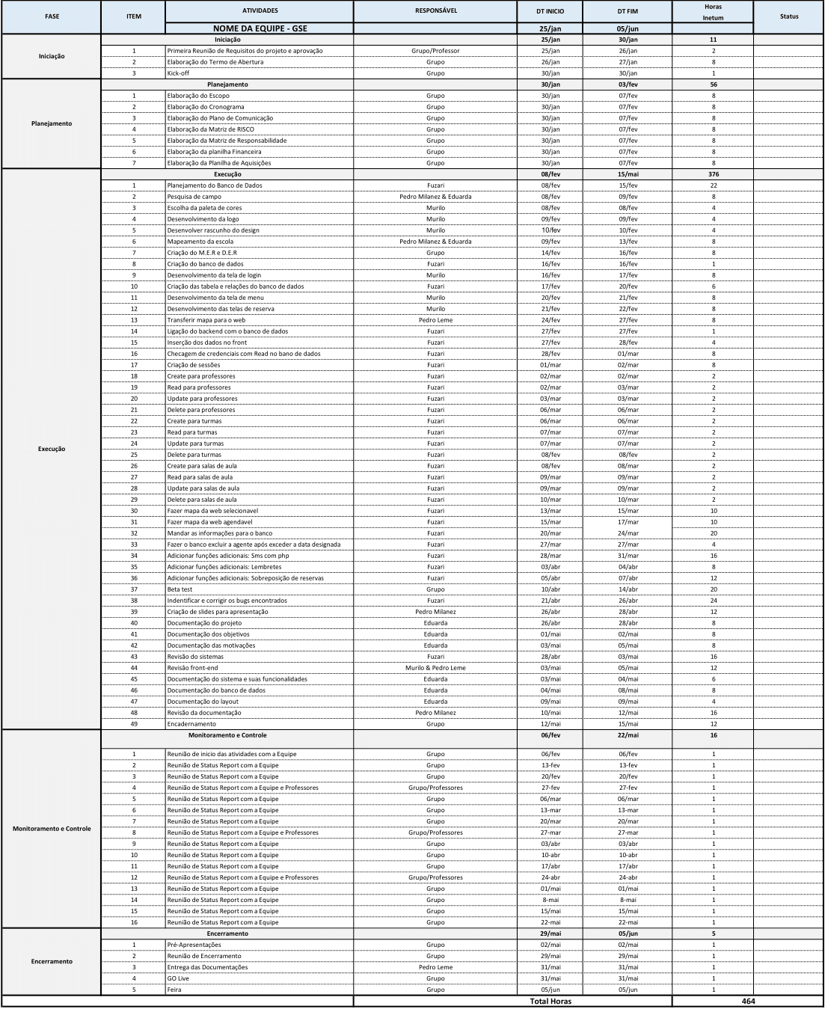

## 2.5 Aquisições

**Listar Software e Licenças**

|  |  |
| --- | --- |
| Software – Licença – Microsoft 365 Business Basic | 5 |
| Software – Licença – Windows | 5 |
| Software – Licença – Visual Studio Code | 5 |
| Software – Licença – Wampserver 64 | 5 |
| Software – Licença – Google Chrome | 5 |

**Listar Equipamentos de Informática**

|  |  |
| --- | --- |
| Notebooks Dell Vostro 3550 c/ Core i5 4GB W7 Professional 64 500GB Hd | 5 |
| Sem fio – Mouse Dell WM126 | 5 |
| Pen Drive 64GB USB 2.0 Cruzer Blade SanDisk BT | 1 |
| Cadeira | 5 |
| Mesa | 5 |

## 2.6 RH

|  |  |  |  |  |
| --- | --- | --- | --- | --- |
| **Função** | **Quantidade** | **Qtde. Horas** | **Custo Hora** | **Custo Total** |
| Líder | 1 | 156 | 10,00 | 1.560,00 |
| Designer | 2 | 299 | 10,00 | 2.990,00 |
| Administrador | 1 | 177 | 10,00 | 1.770,00 |
| Programador | 1 | 277 | 10,00 | 2.770,00 |
|  |  |  |  |  |
| **Total da Folha Horistas** |  | 909 |  | R$ 9.090,00 |
| **Total geral** |  |  |  | R$ 11.612,40 |

## 2.7 Gestão de Riscos

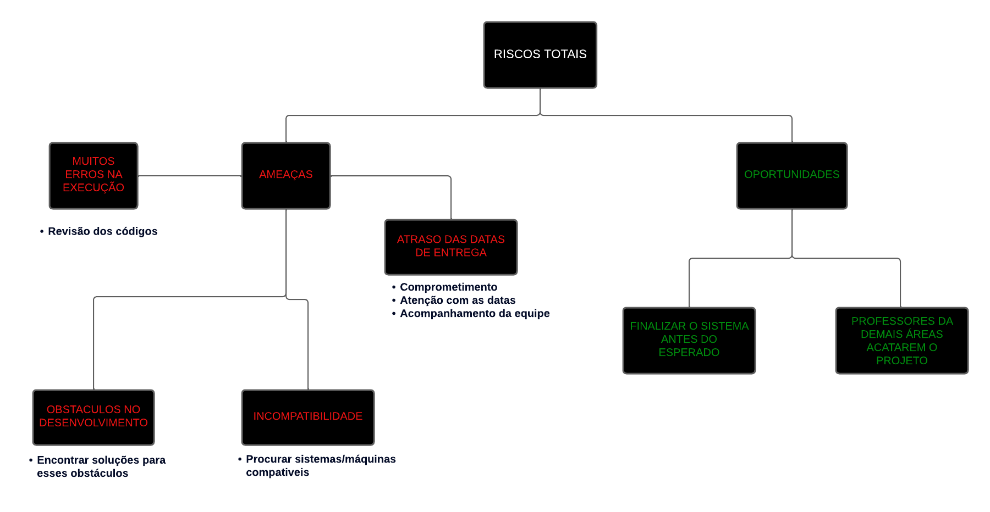

## 2.8 Plano de Comunicação

|  |  |  |  |  |  |
| --- | --- | --- | --- | --- | --- |
| **No** | **Nome** | **Cargo** | **Time** | **E-mail** | **Telefone** |
| S1 | Pedro Leme | Líder | Equipe de Projeto | [pedroh.leme15@gmail.com](mailto:pedroh.leme15@gmail.com) | (19) 99350-0199 |
| S2 | Eduarda Marques | Administrador | Equipe de Projeto | [eduardammarques03@gmail.com](mailto:eduardammarques03@gmail.com) | (19) 99873-9402 |
| S3 | Matheus Fuzari | Programador | Equipe de Projeto | [matheus.fuzari004@gmail.com](mailto:matheus.fuzari004@gmail.com) | (19) 98612-4301 |
| S4 | Murilo Ceconello | Designer | Equipe de Projeto | [ceconellomurilo@gmail.com](mailto:ceconellomurilo@gmail.com) | (19) 99430-1723 |
| S5 | André Vinicius | Designer | Equipe de Projeto | [Andrevini1505@gmail.com](mailto:Andrevini1505@gmail.com) | (19) 99119-2326 |
| S6 | Rhuan Geijo | Administrador | Equipe de Projeto | [Rhuangeijo4@gmai.com](mailto:Rhuangeijo4@gmai.com) | (19) 98727-7723 |
| S7 | Marco Campos | Professor | Senai | [marco.campos@sp.senai.br](mailto:marco.campos@sp.senai.br) | (19) 99768-1683 |
| S8 | Alexandre Souza | Professor | Senai | [alexandre.souza@sp.senai.br](mailto:alexandre.souza@sp.senai.br) | (19) 97117-1443 |

## 2.9 Termo de Encerramento

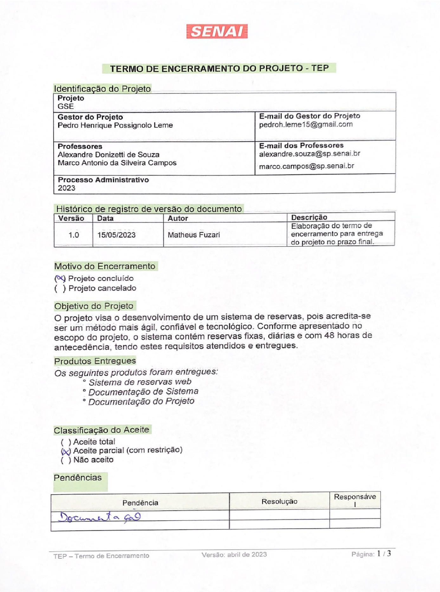

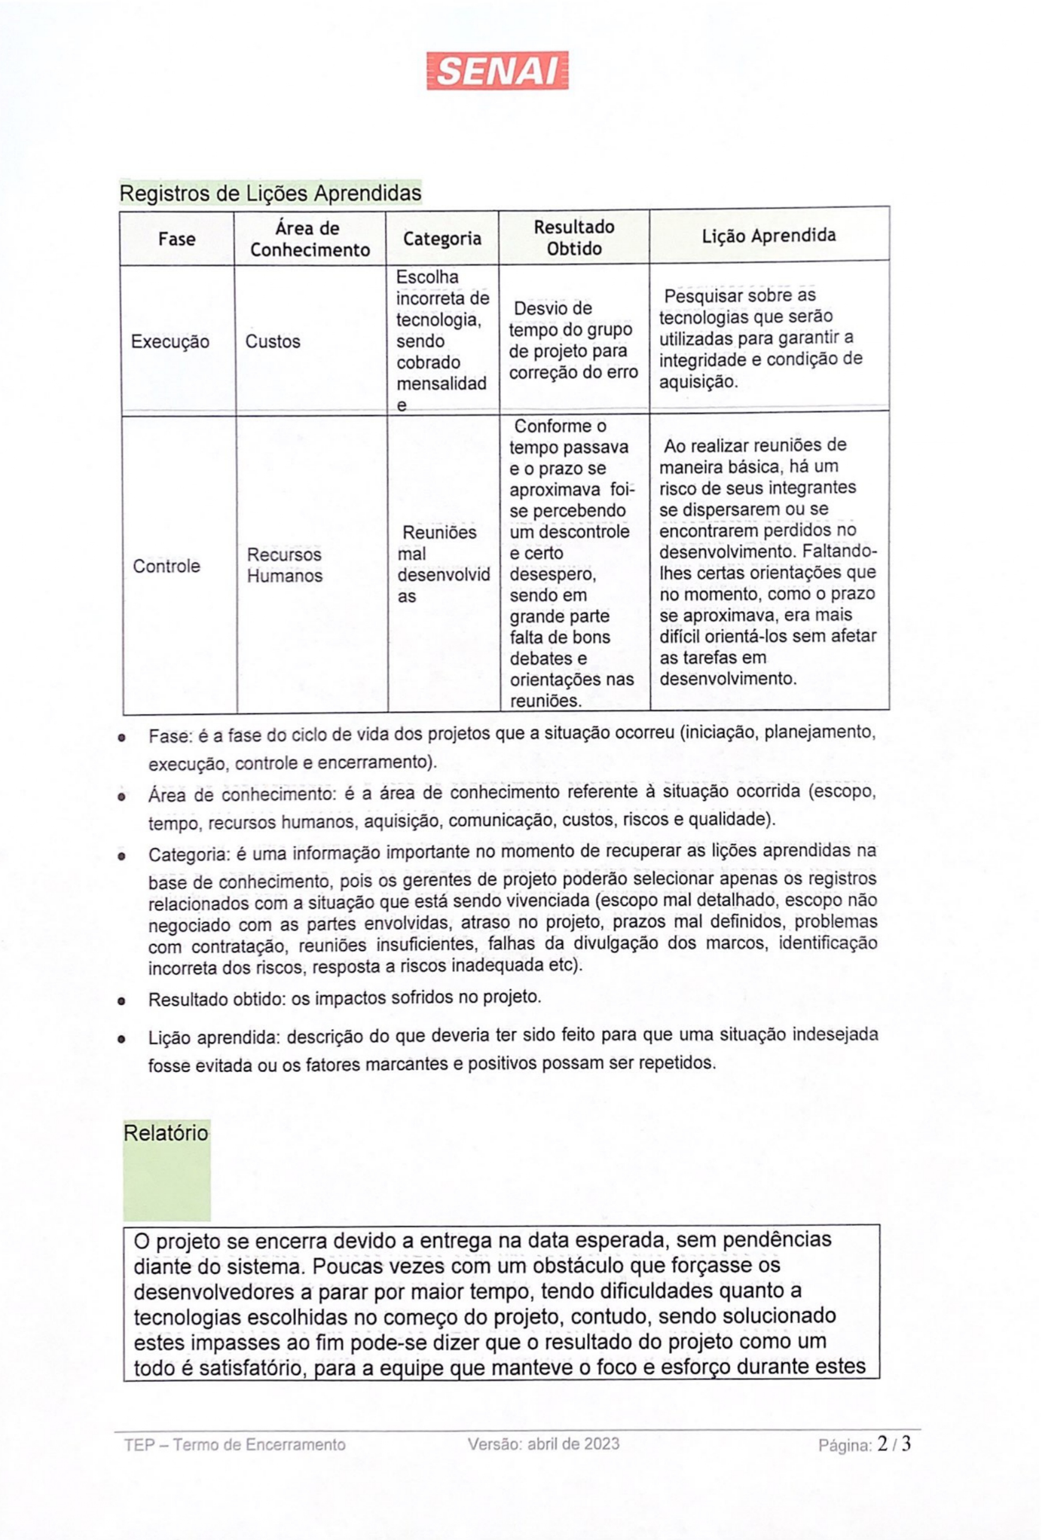

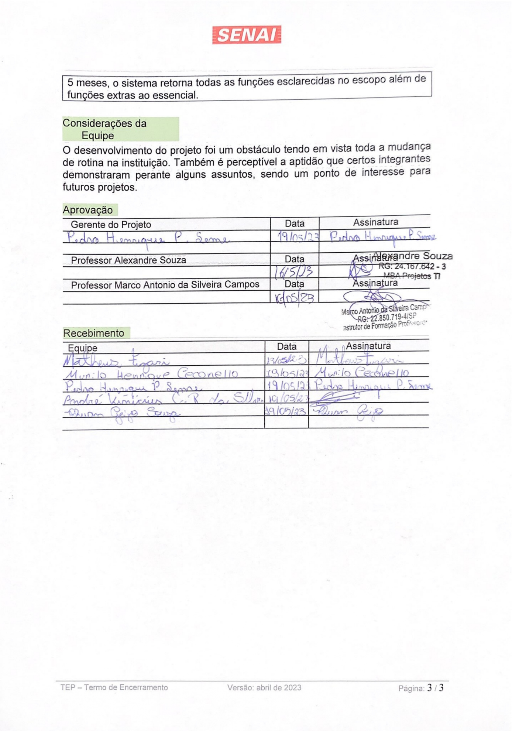

## 2.10 Conclusão

Este projeto teve por objetivo o desenvolvimento de um sistema de reservas de salas na escola técnica profissionalizante Senai Alvares Romi.

Os resultados obtidos nos testes do sistema desenvolvido foram satisfatórios e comprovam que o sistema é funcional, pela sua agilidade e segurança, podendo ser adaptado a outras instituições de ensino e empresas.

Concluiu-se que este projeto, é uma solução inovadora para redes de ensino que buscam um melhor gerenciamento, e poderá facilitar o processo de organização do instituto, oferecendo uma solução prática e que os espaços já ocupados sejam facilmente visíveis.

# 3. Mapa Projeto

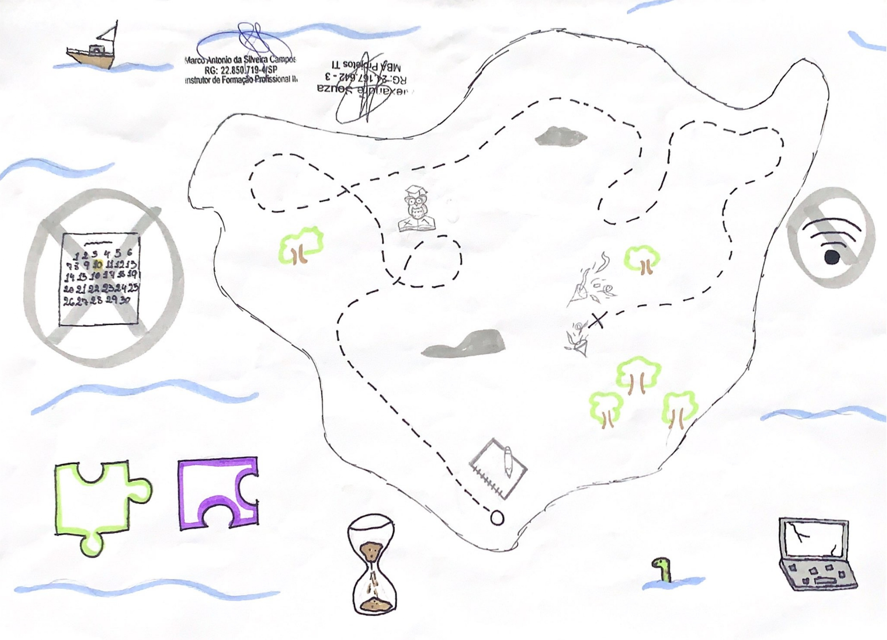

# 4. Termo de Abertura

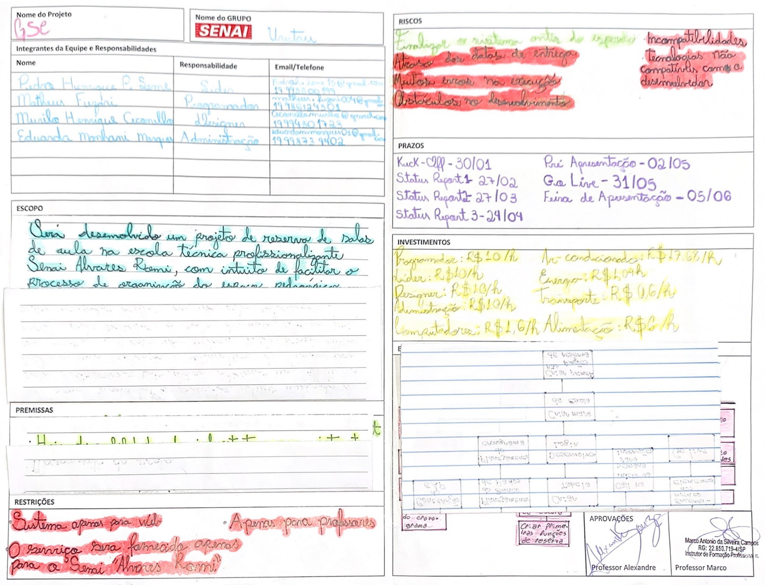

**5. Declaração de Escopo**

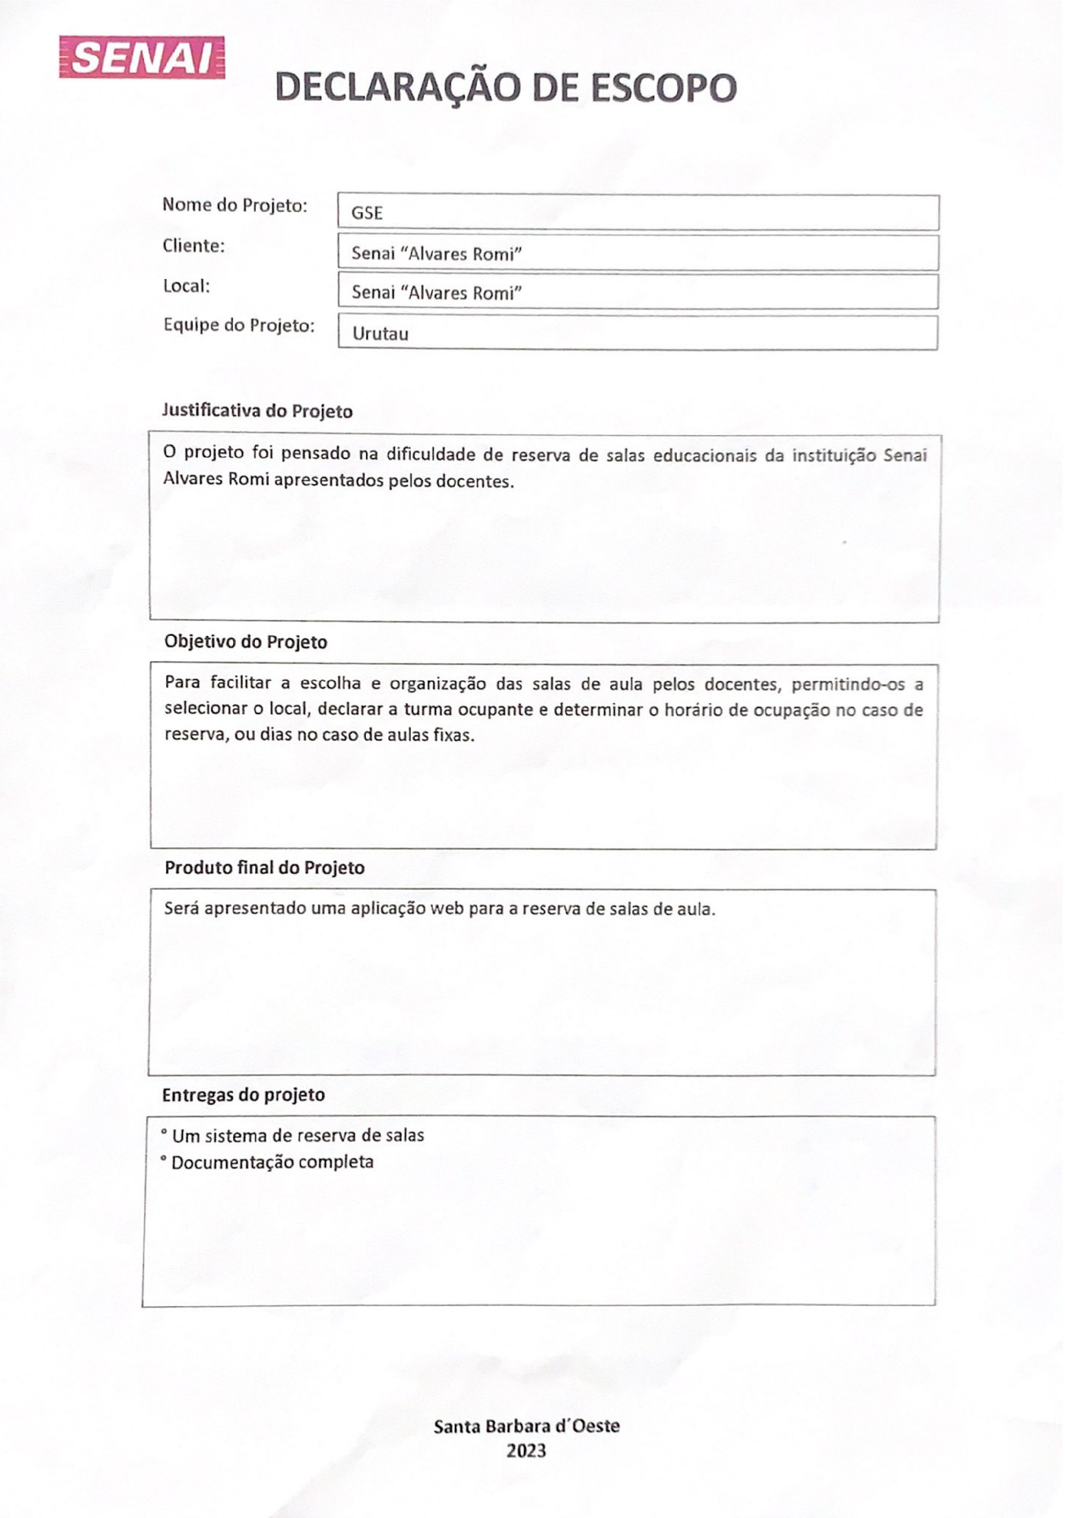

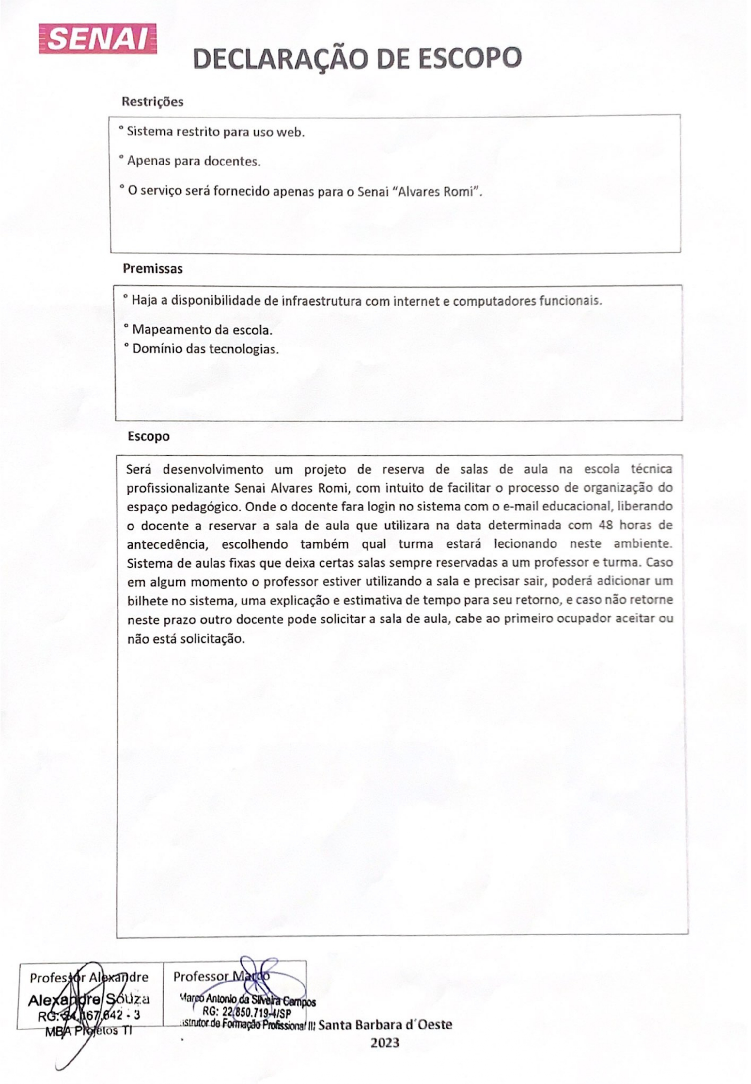

# 5. Cronograma

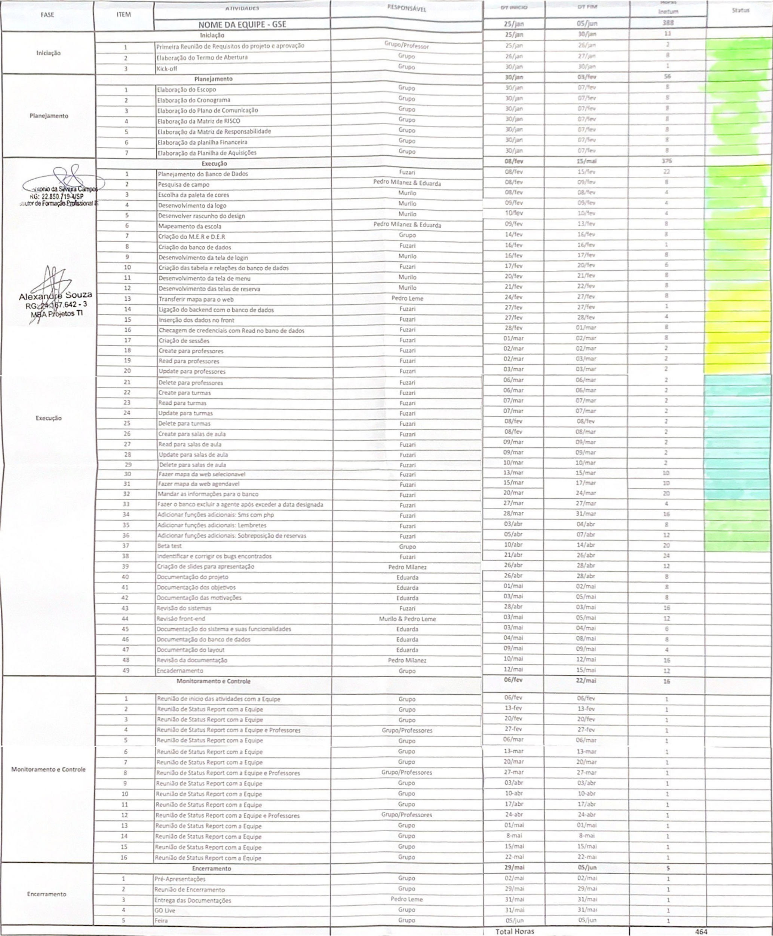

# 6. Planilha de Custos

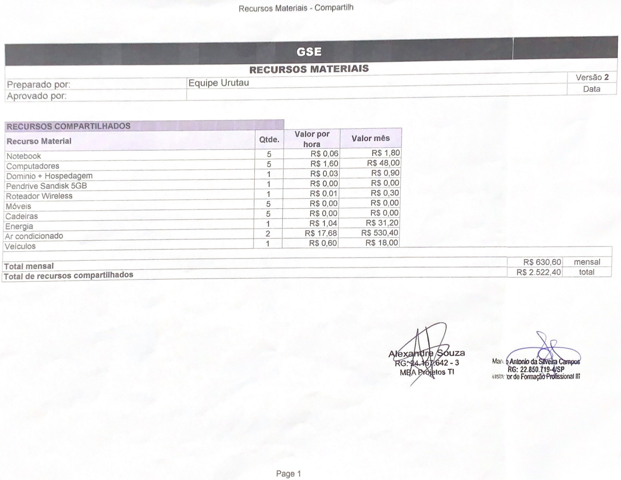

# 7. Planilha de Aquisições

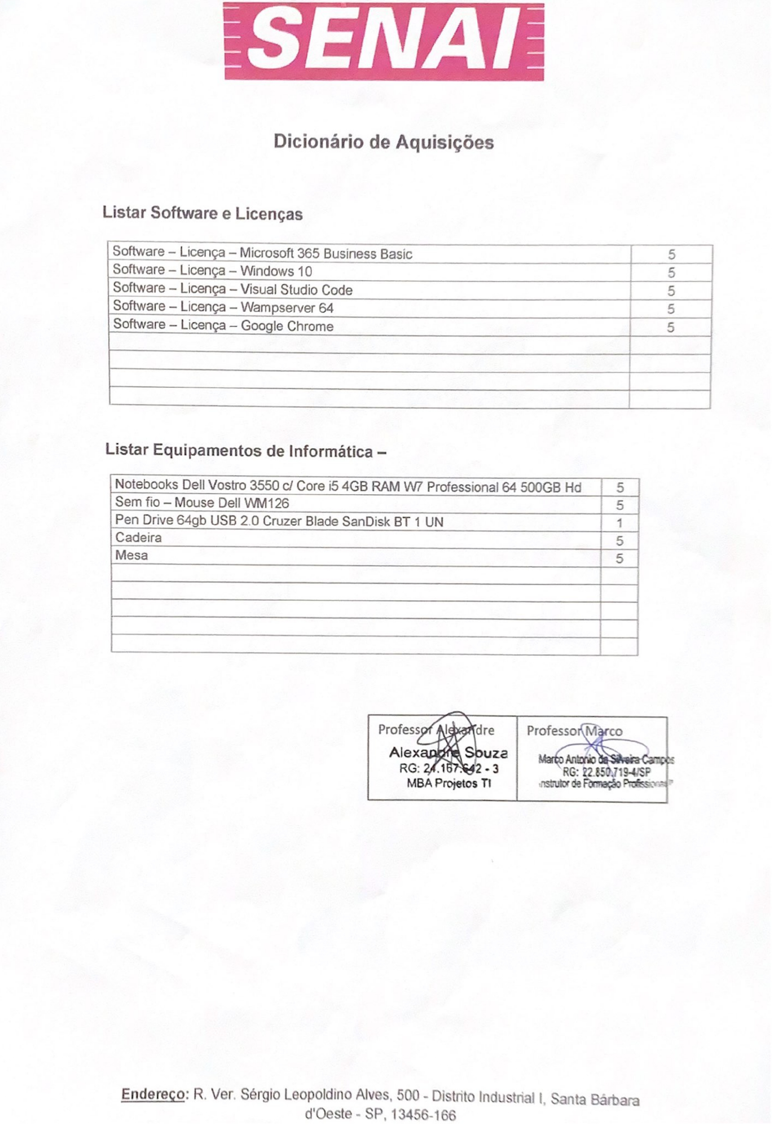

# 8. RH

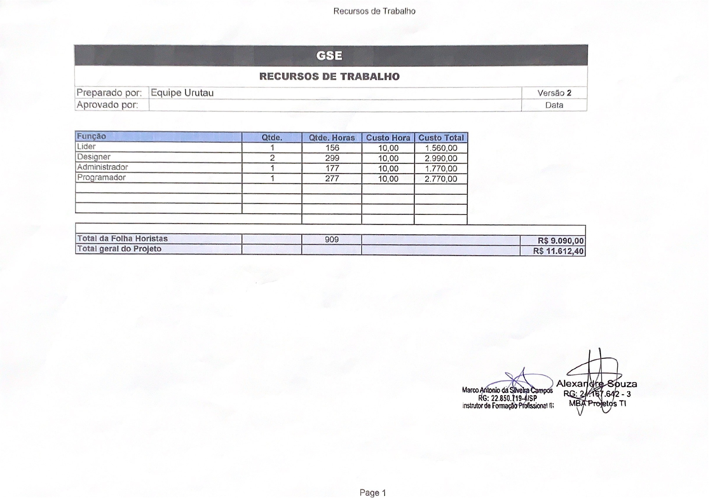

# 9. Gestão de Risco

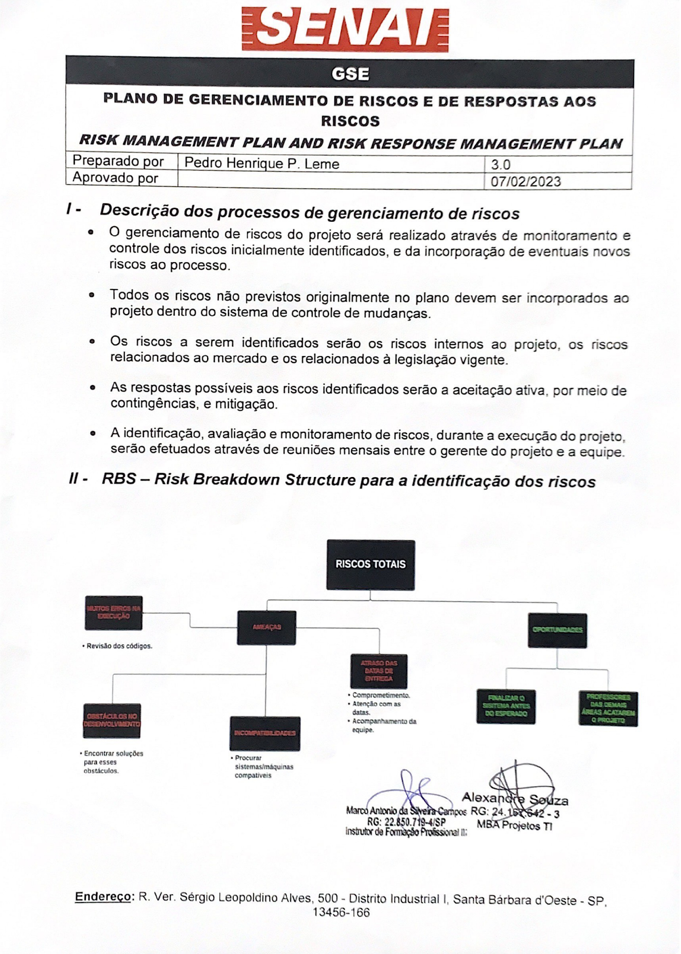

# 10. Plano de Comunicação

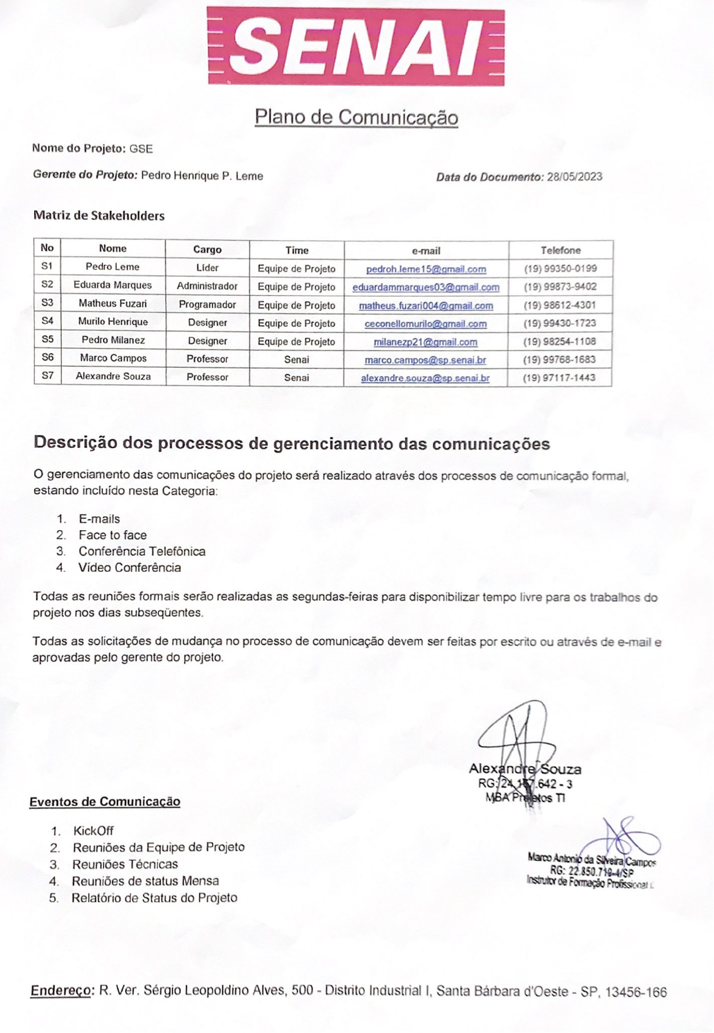

# 11. Termo de Encerramento







# 12. Status Report

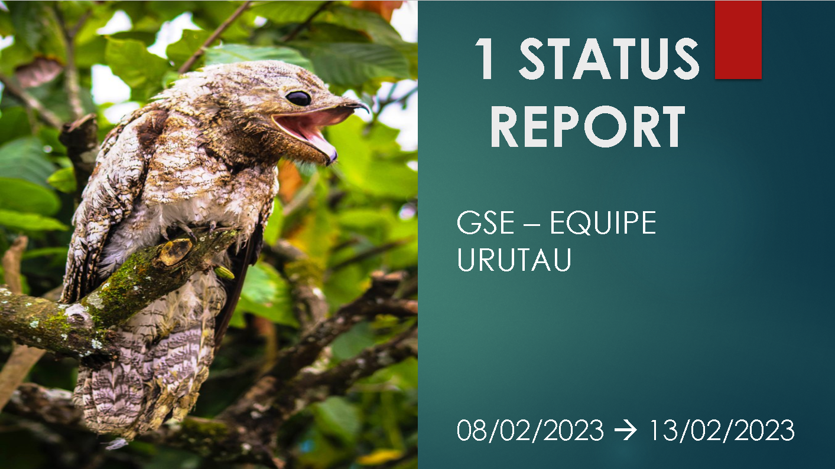

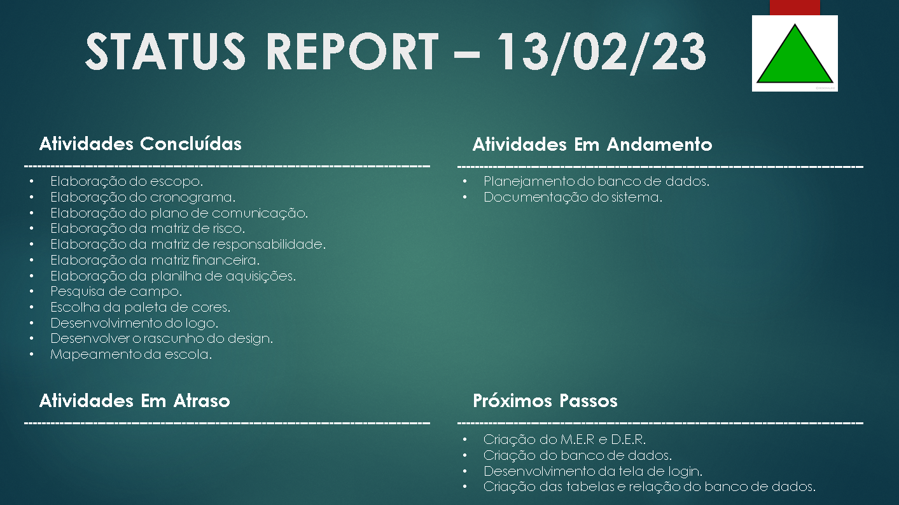

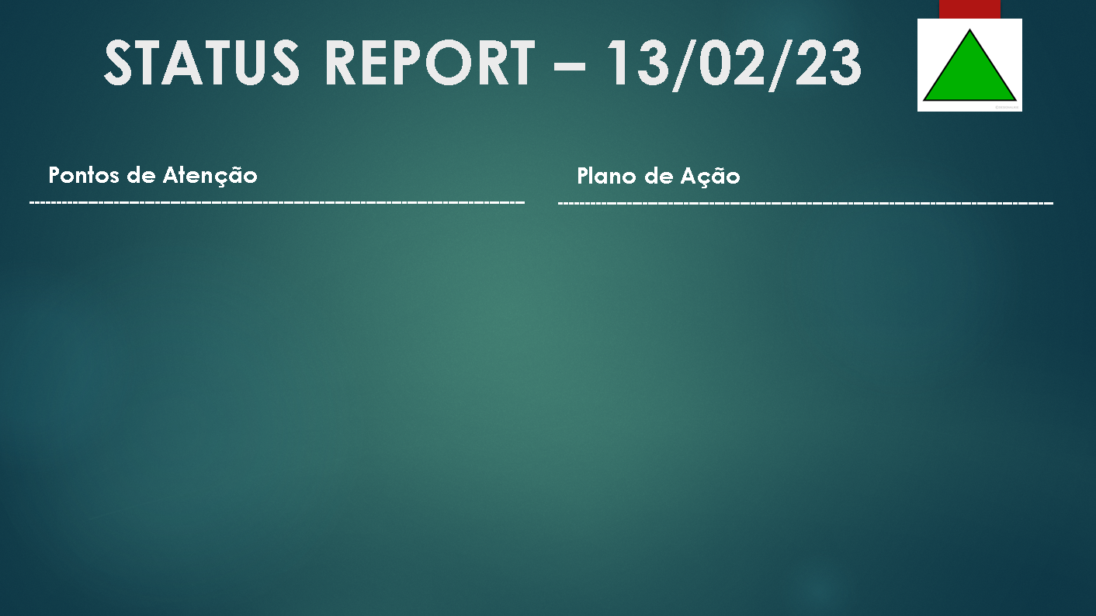

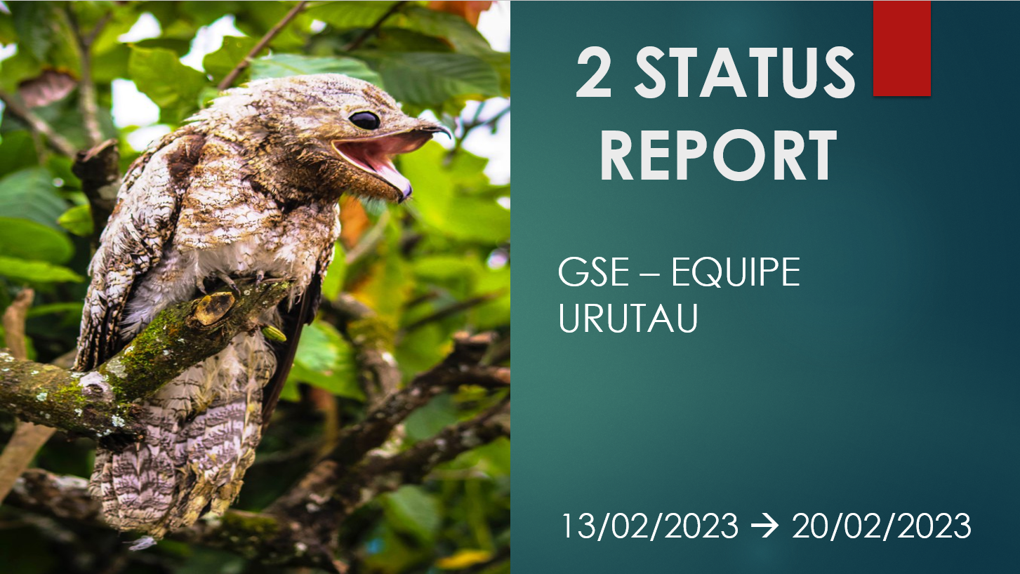

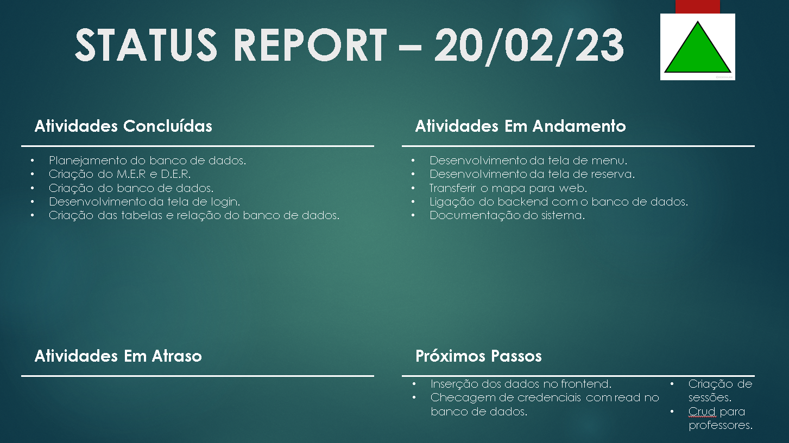

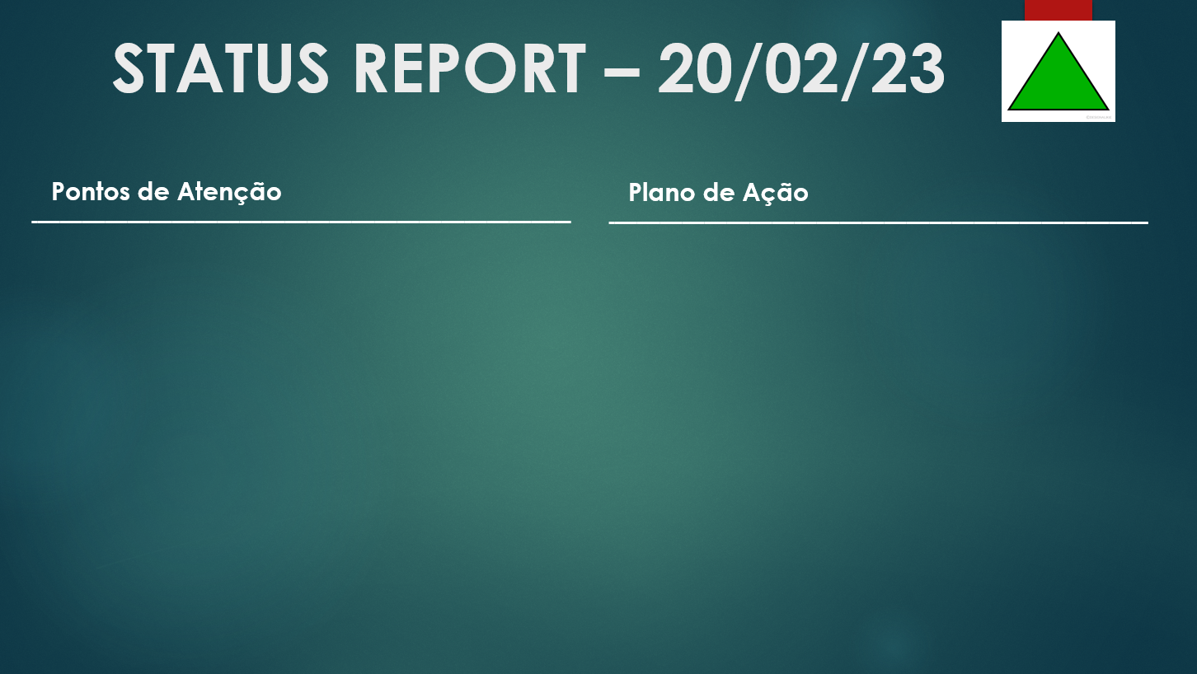



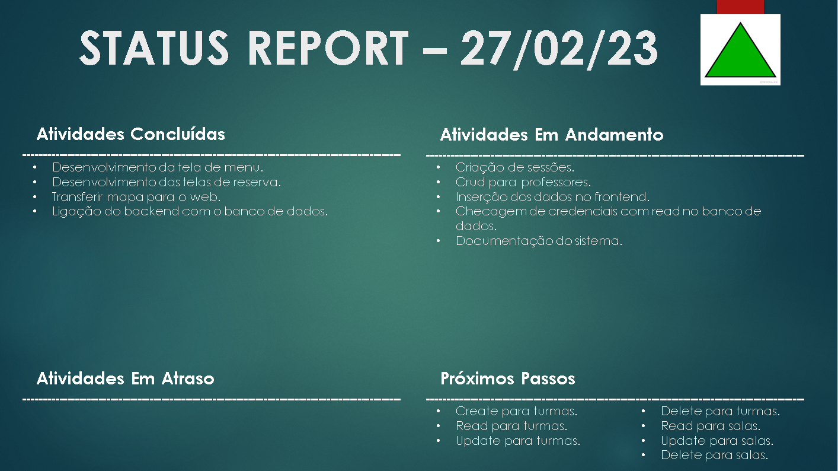

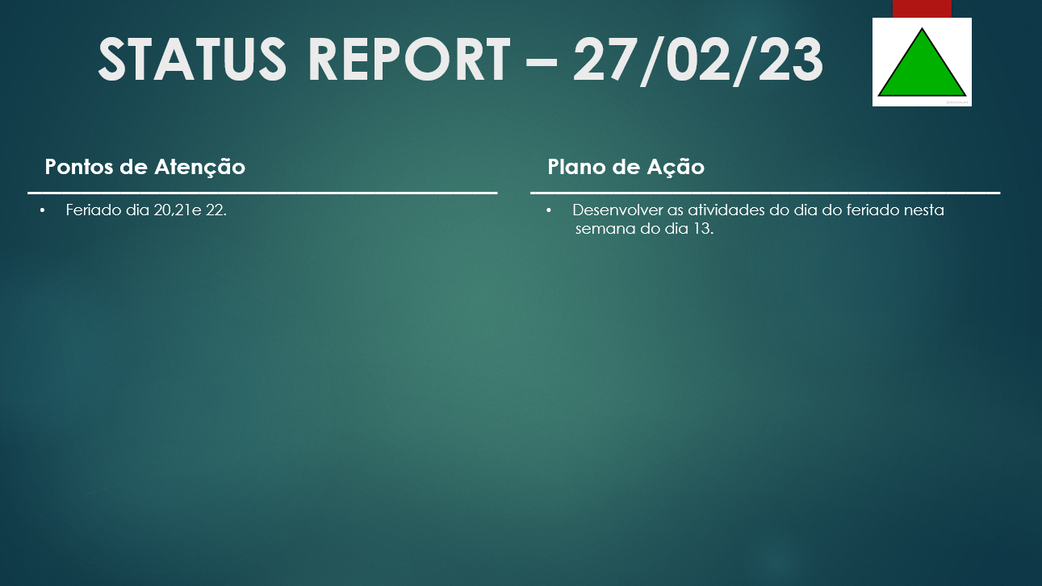



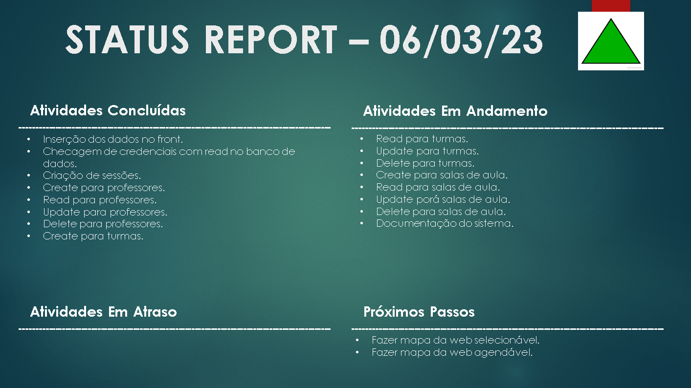

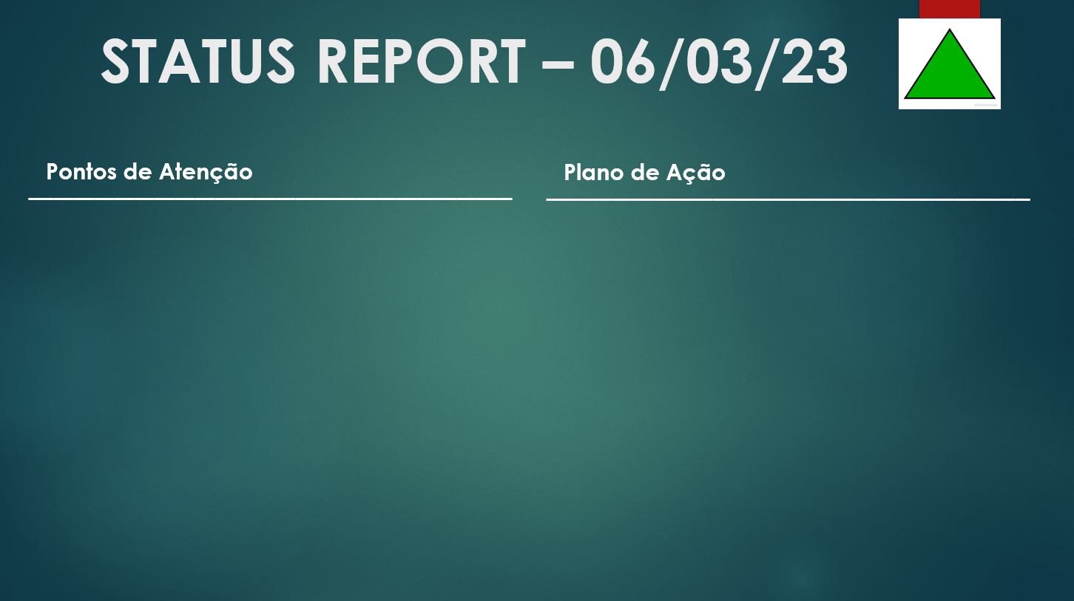

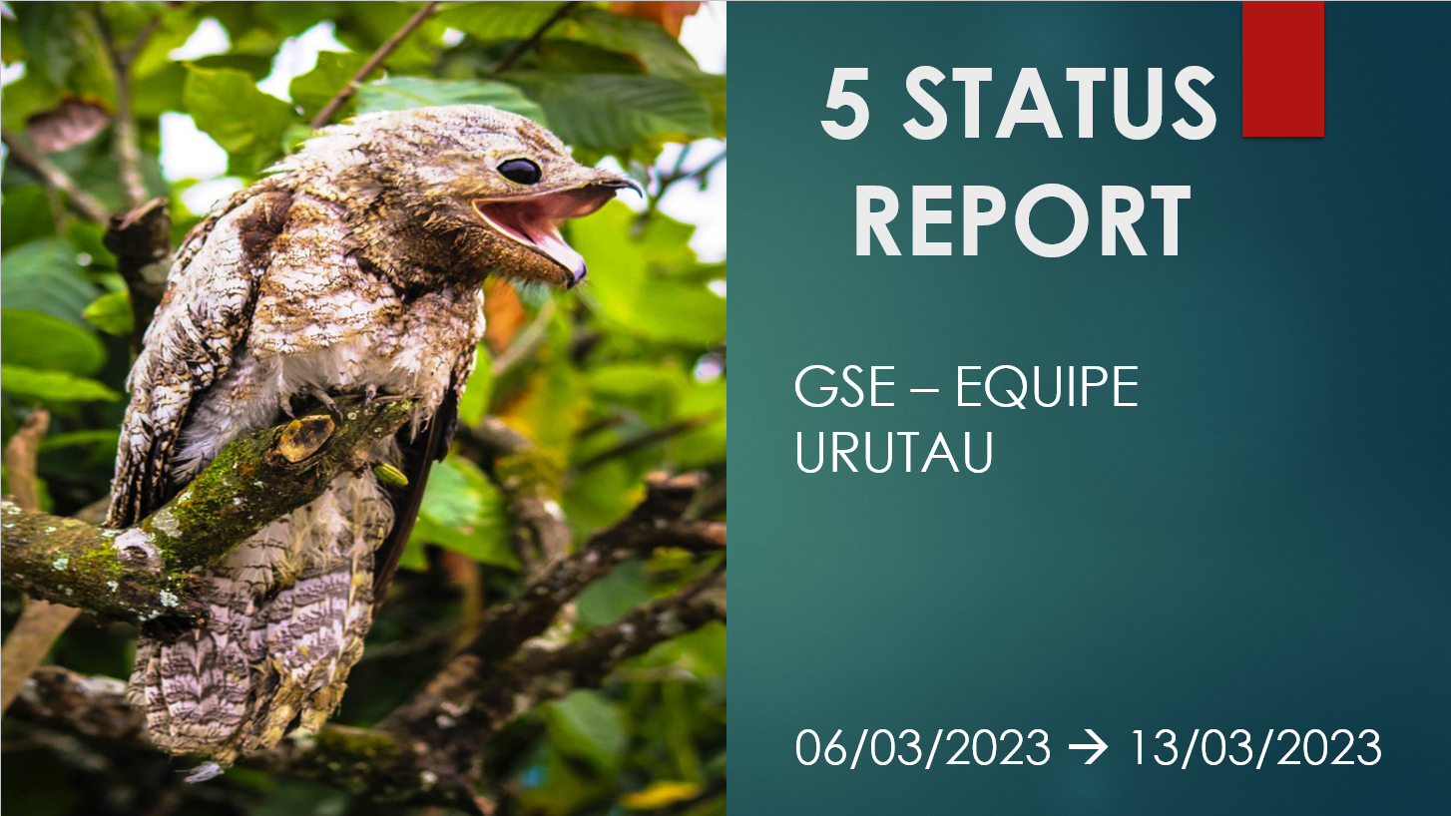

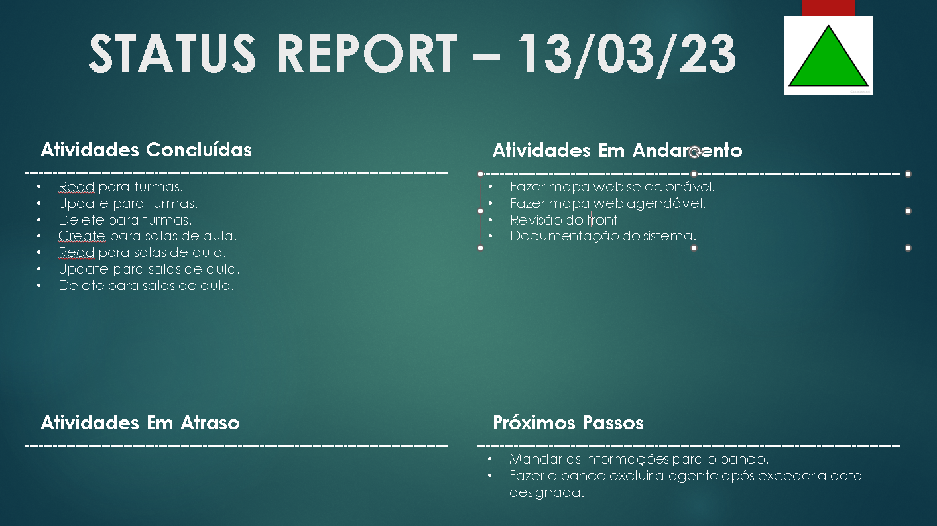

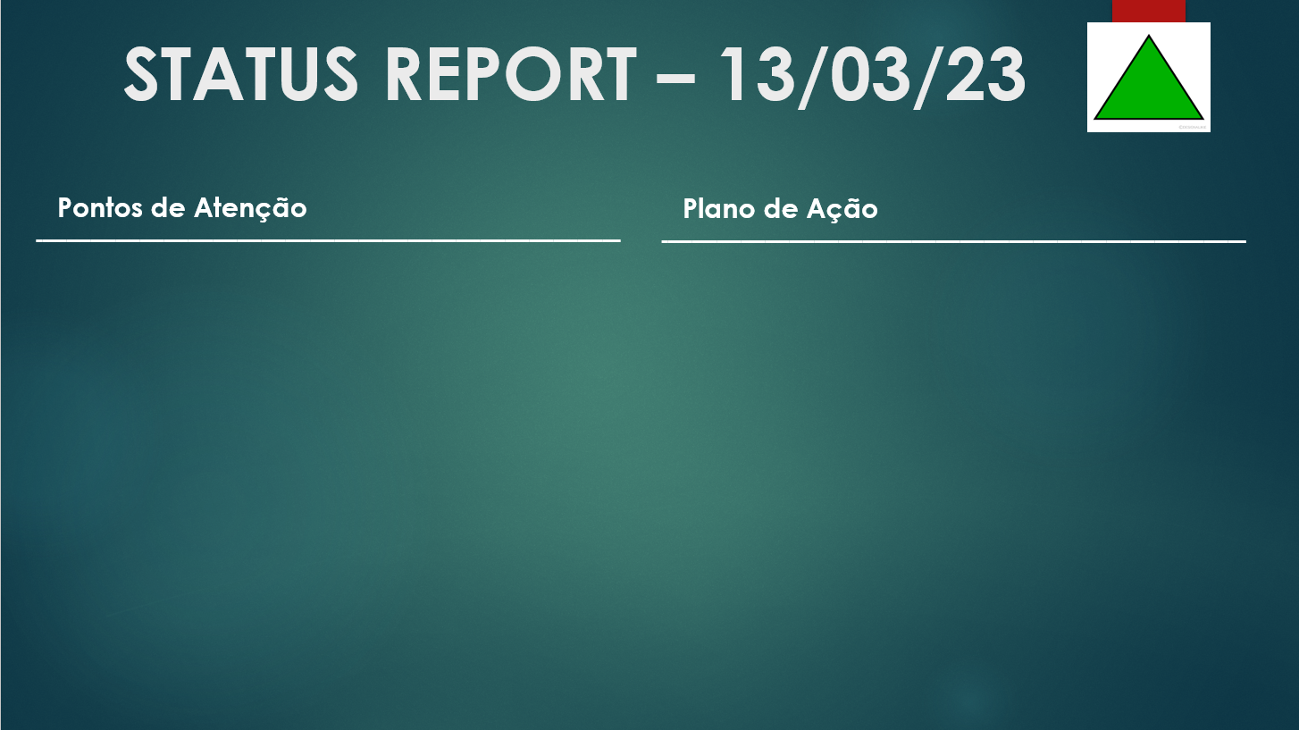



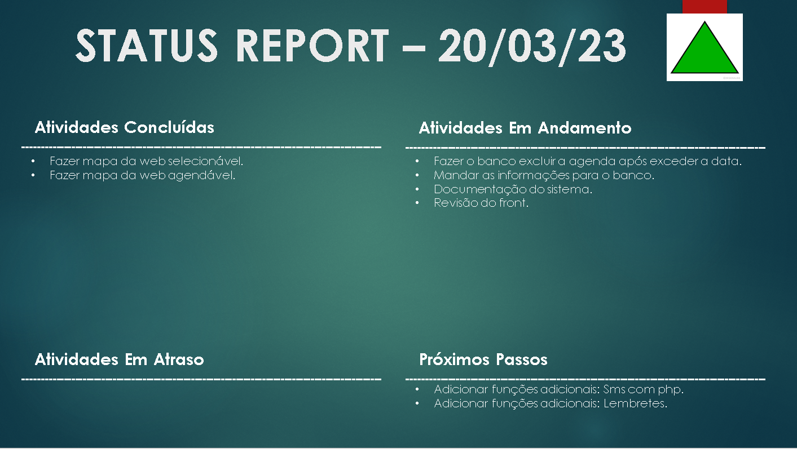

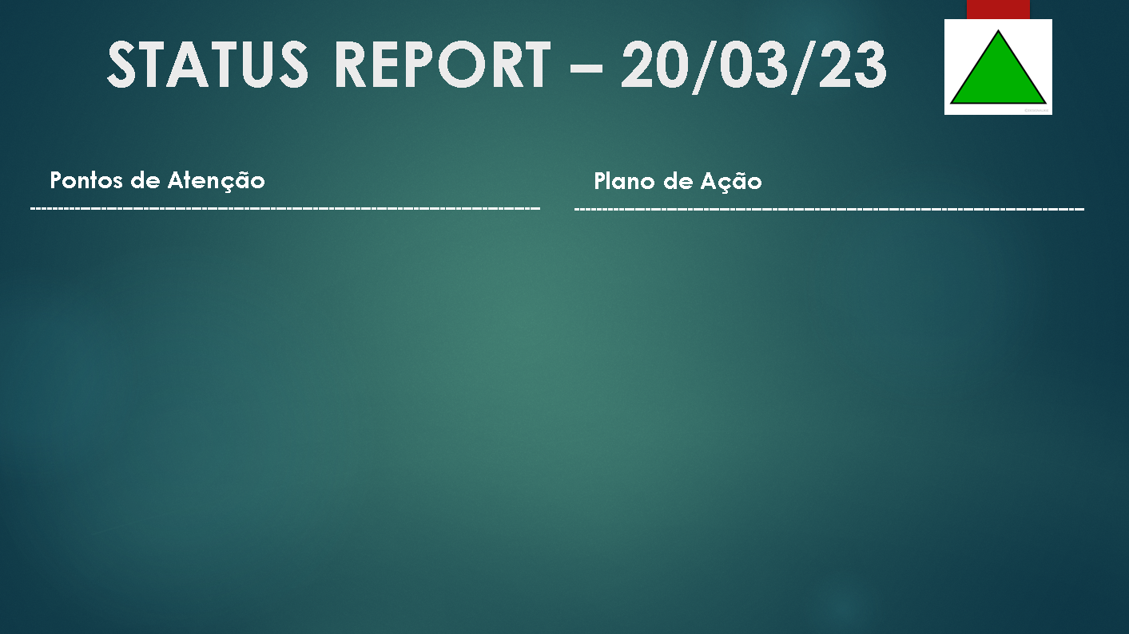

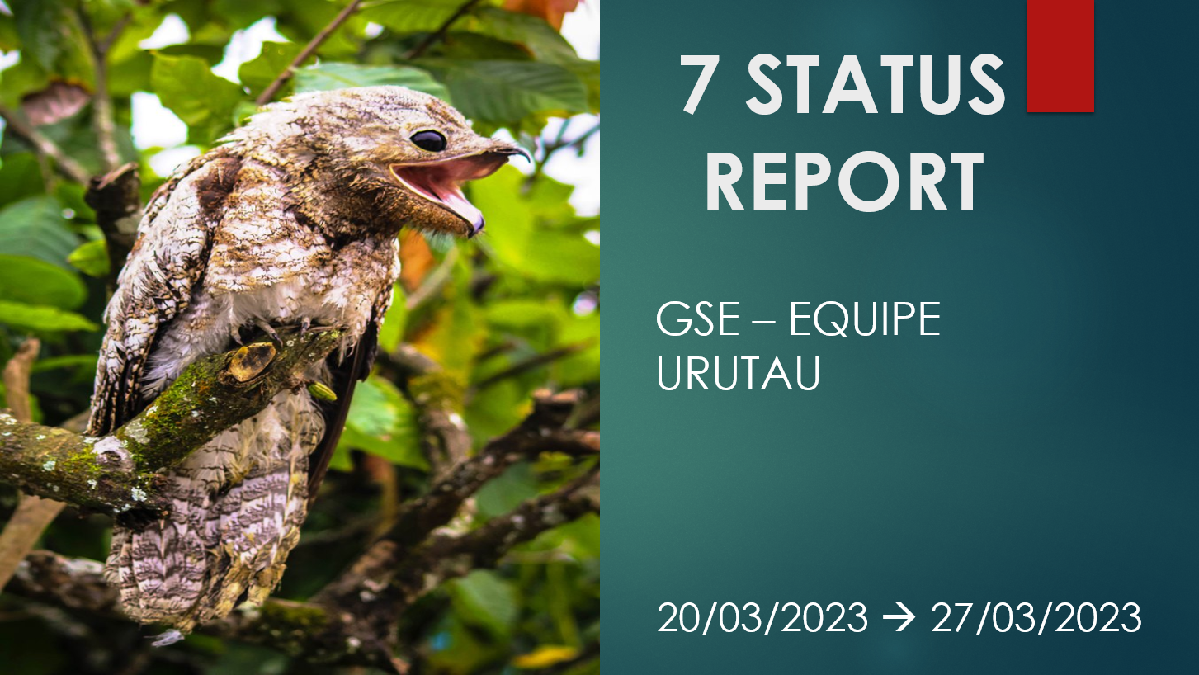

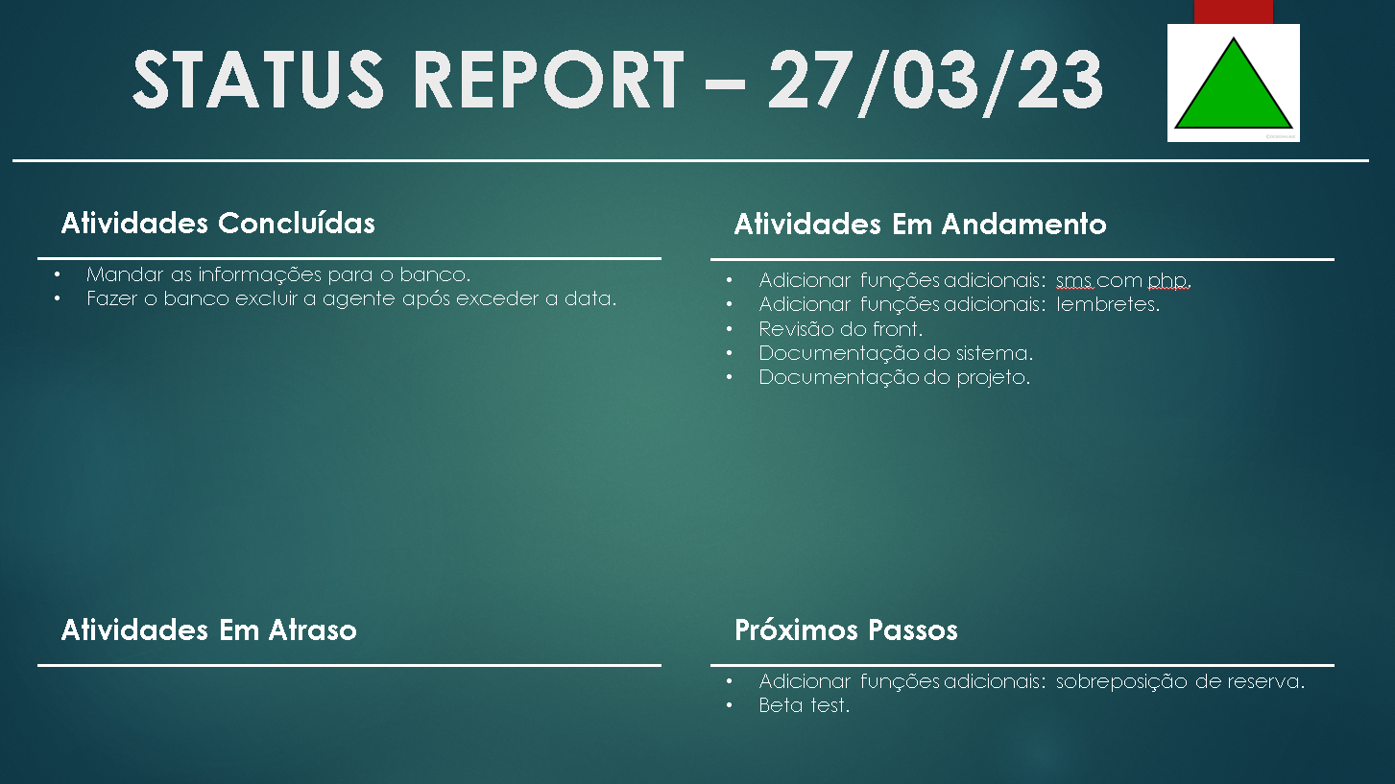

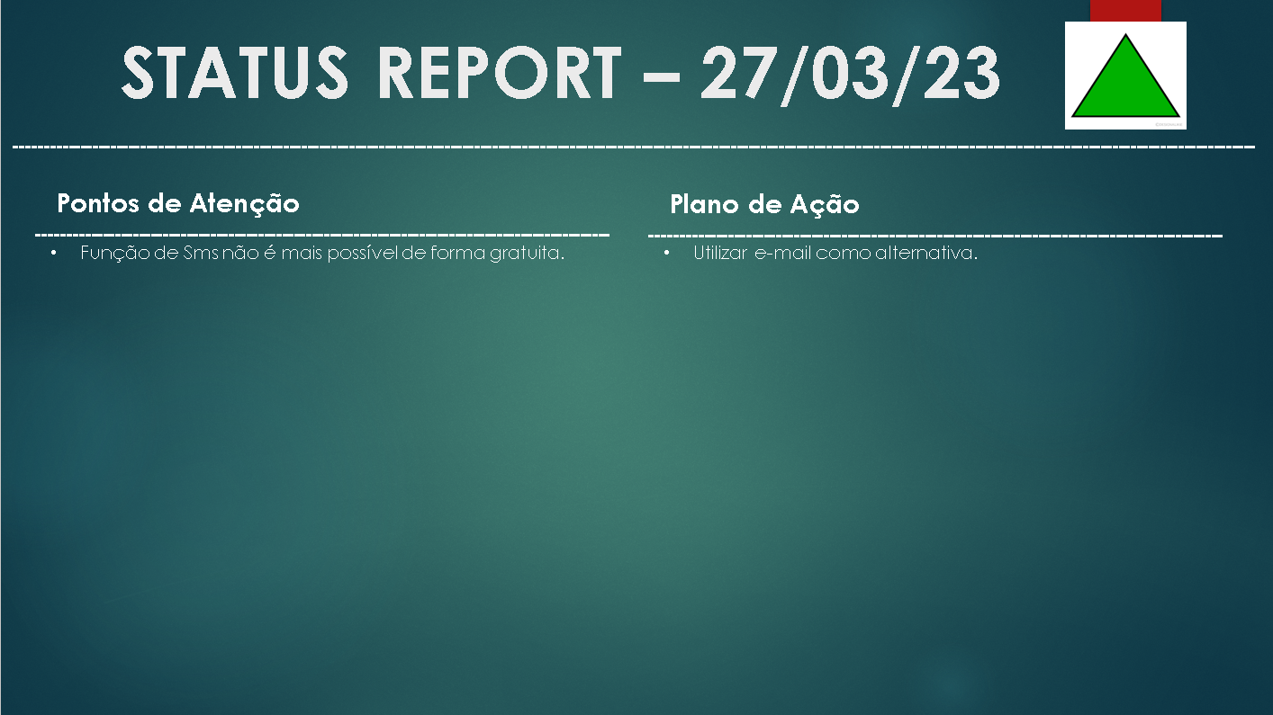



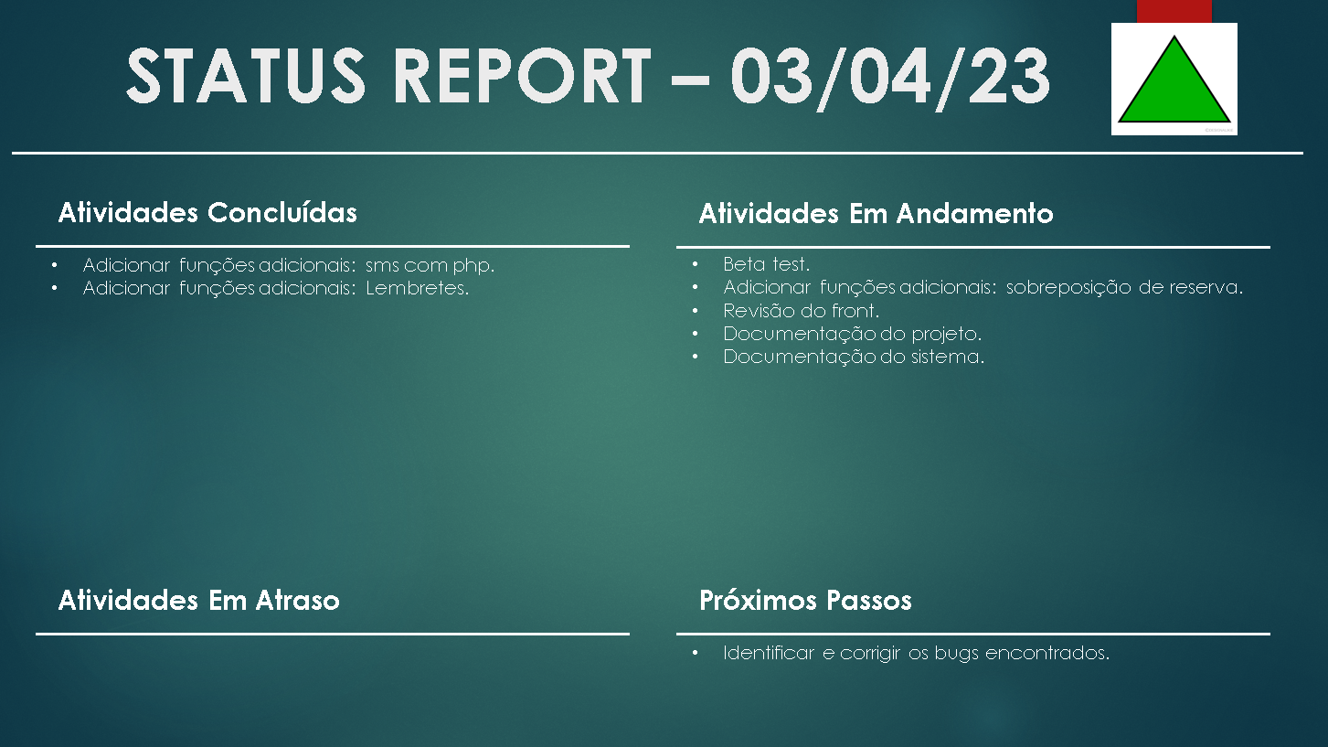

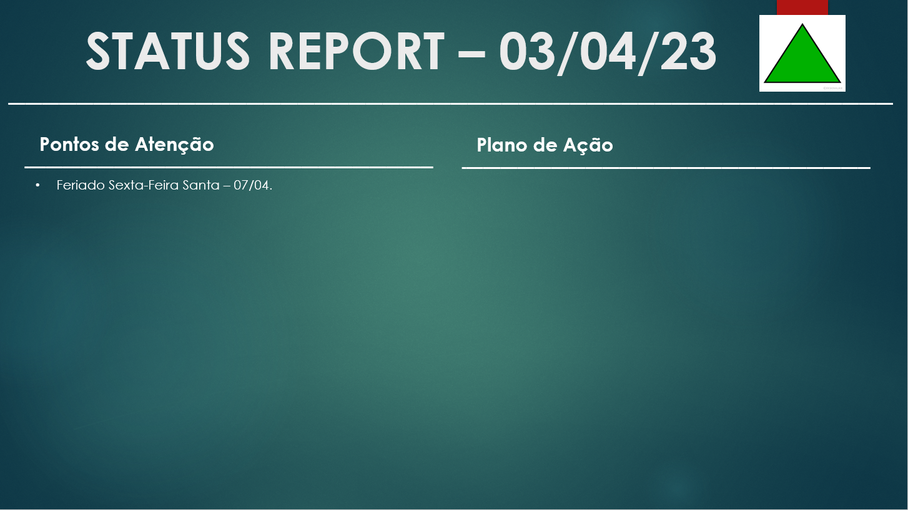

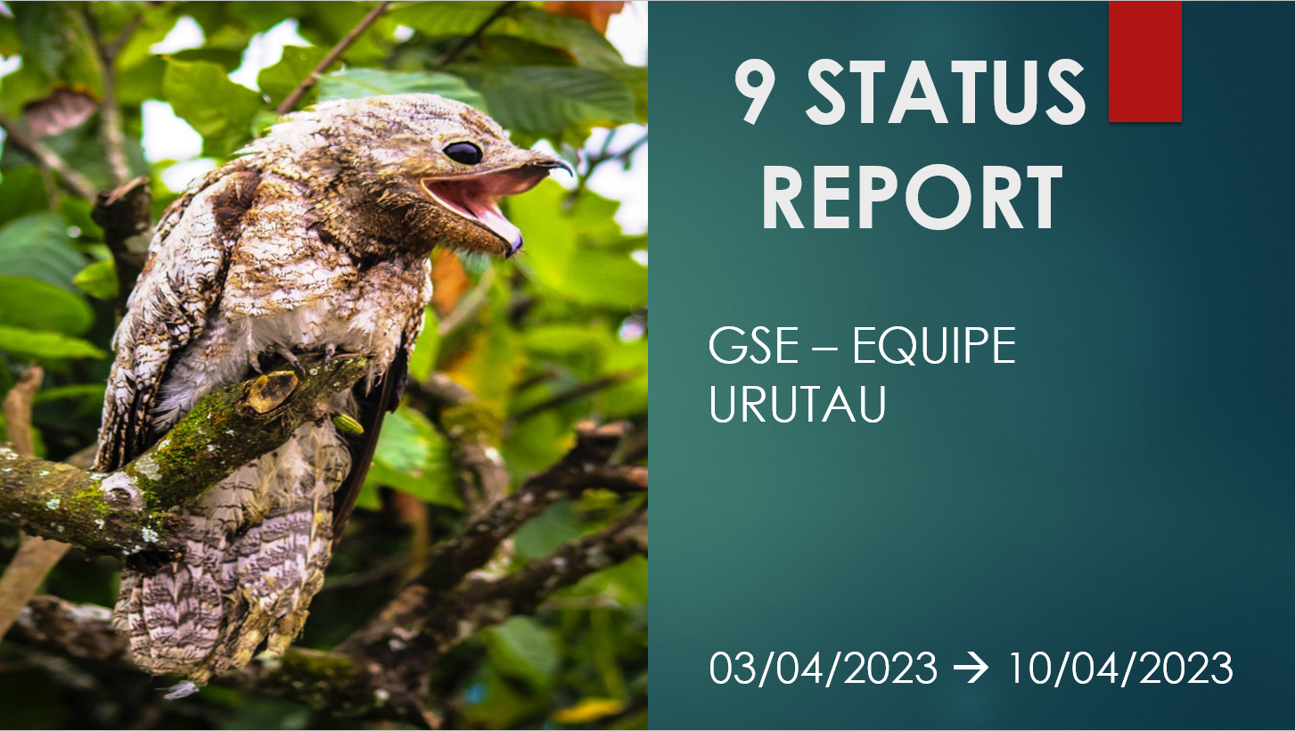

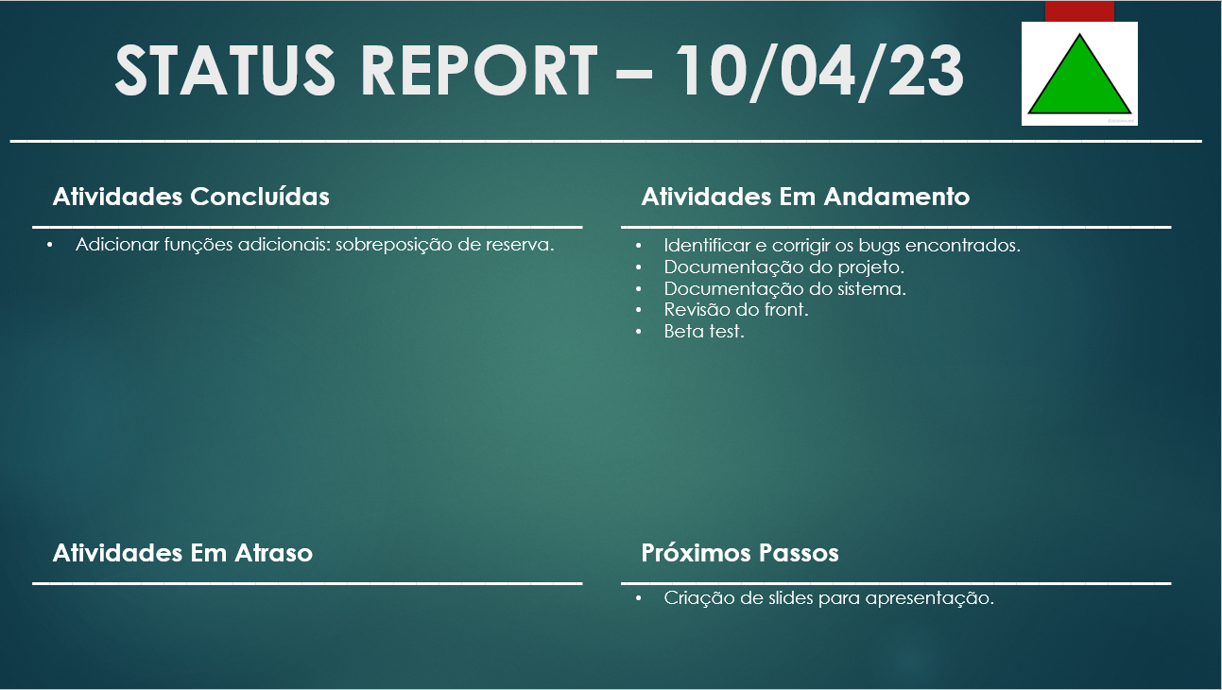

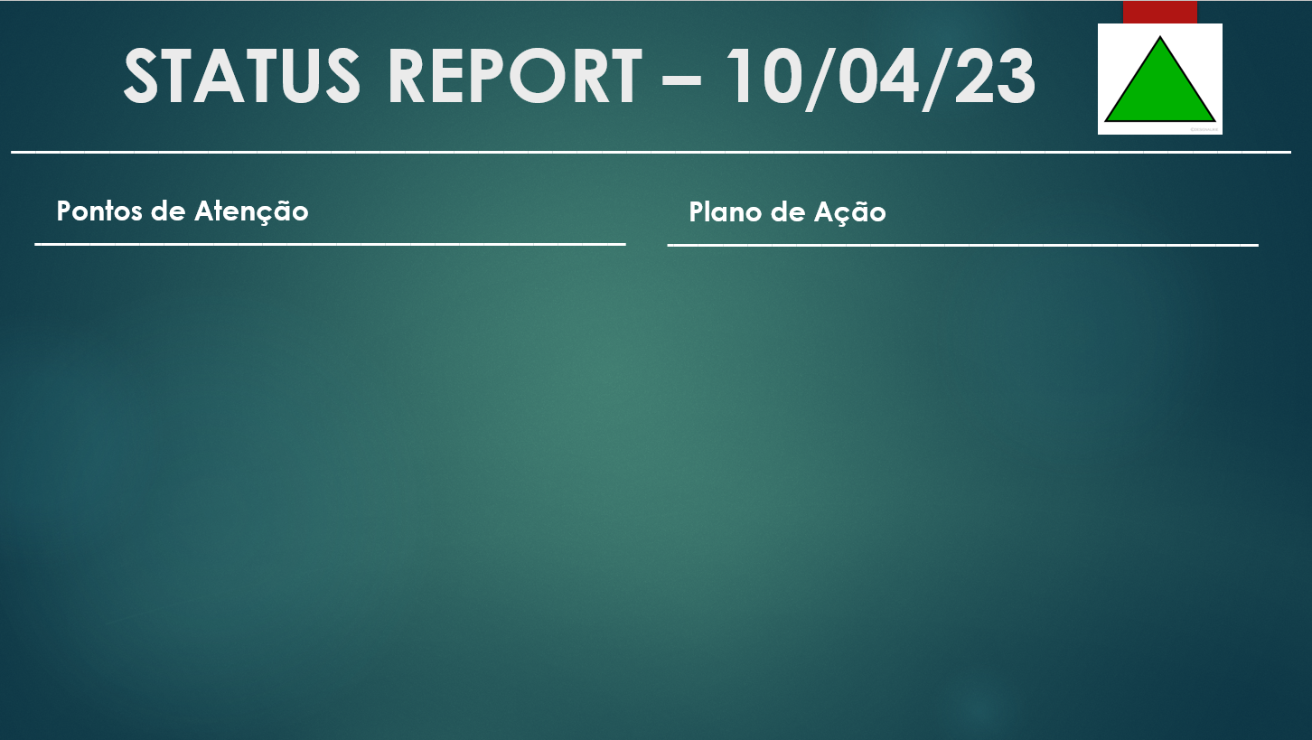



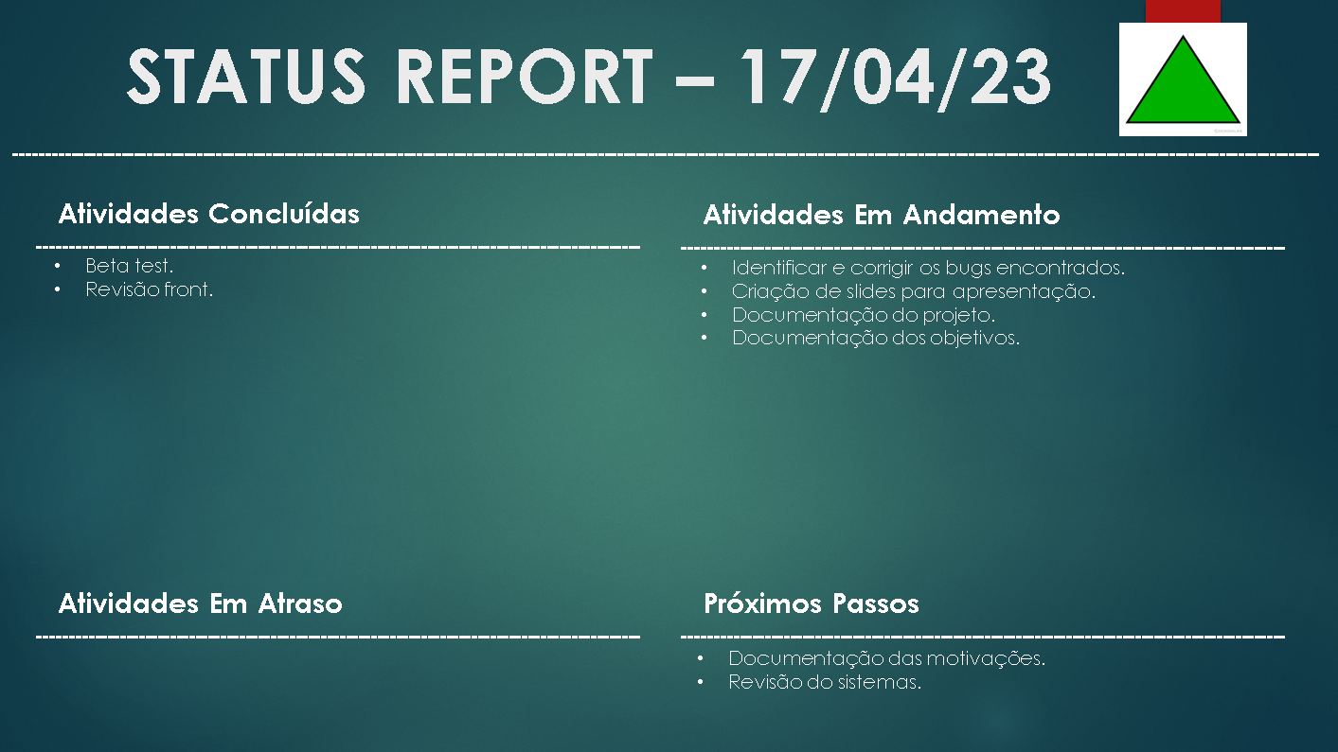

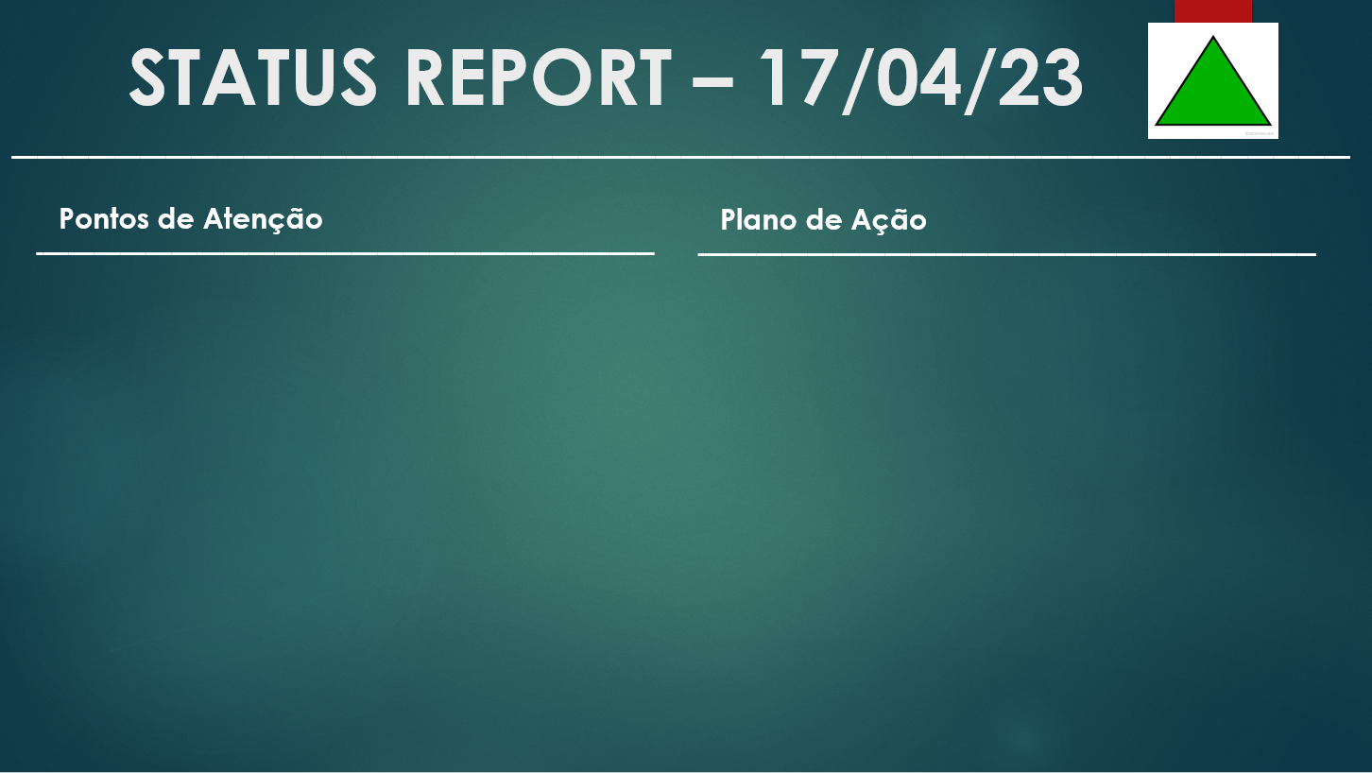

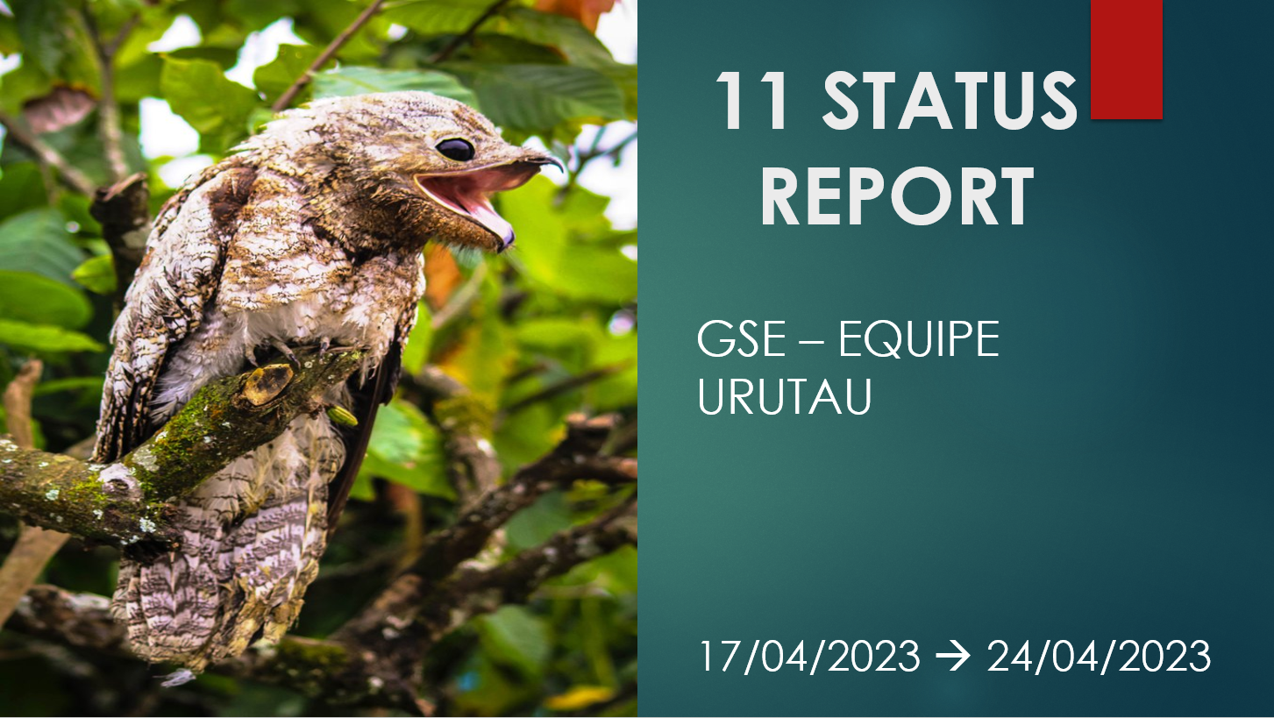

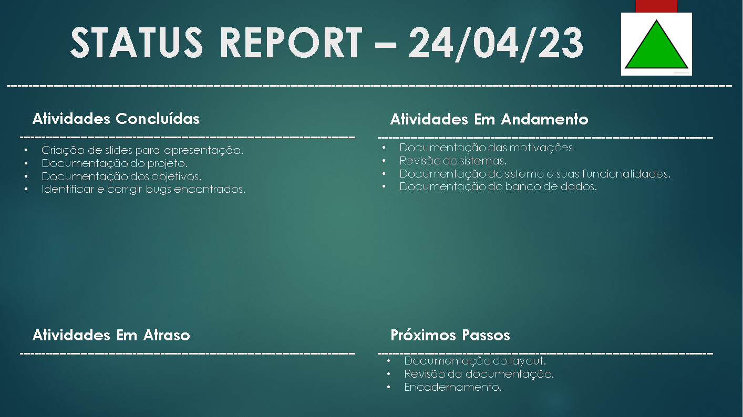

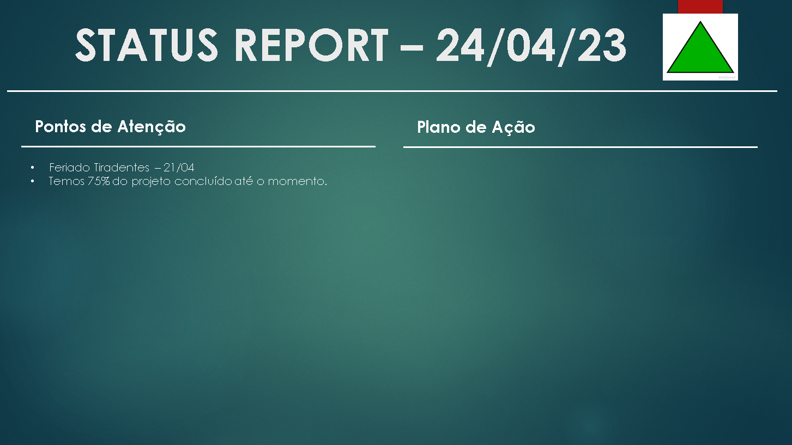

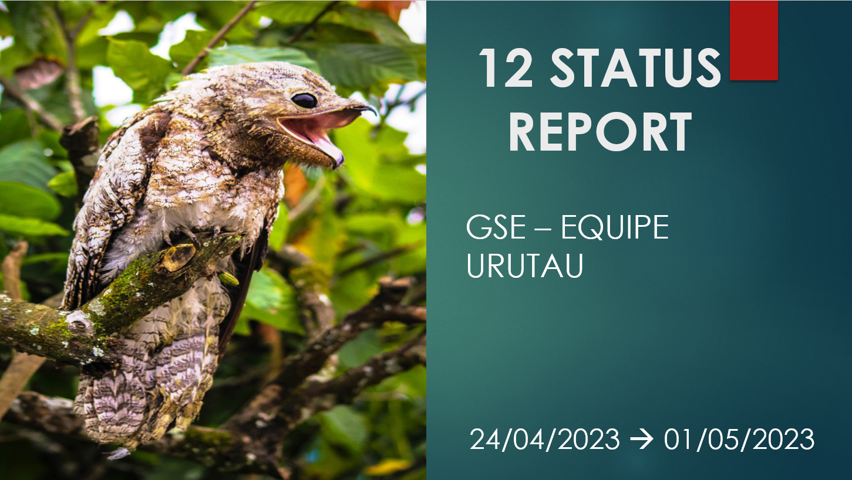

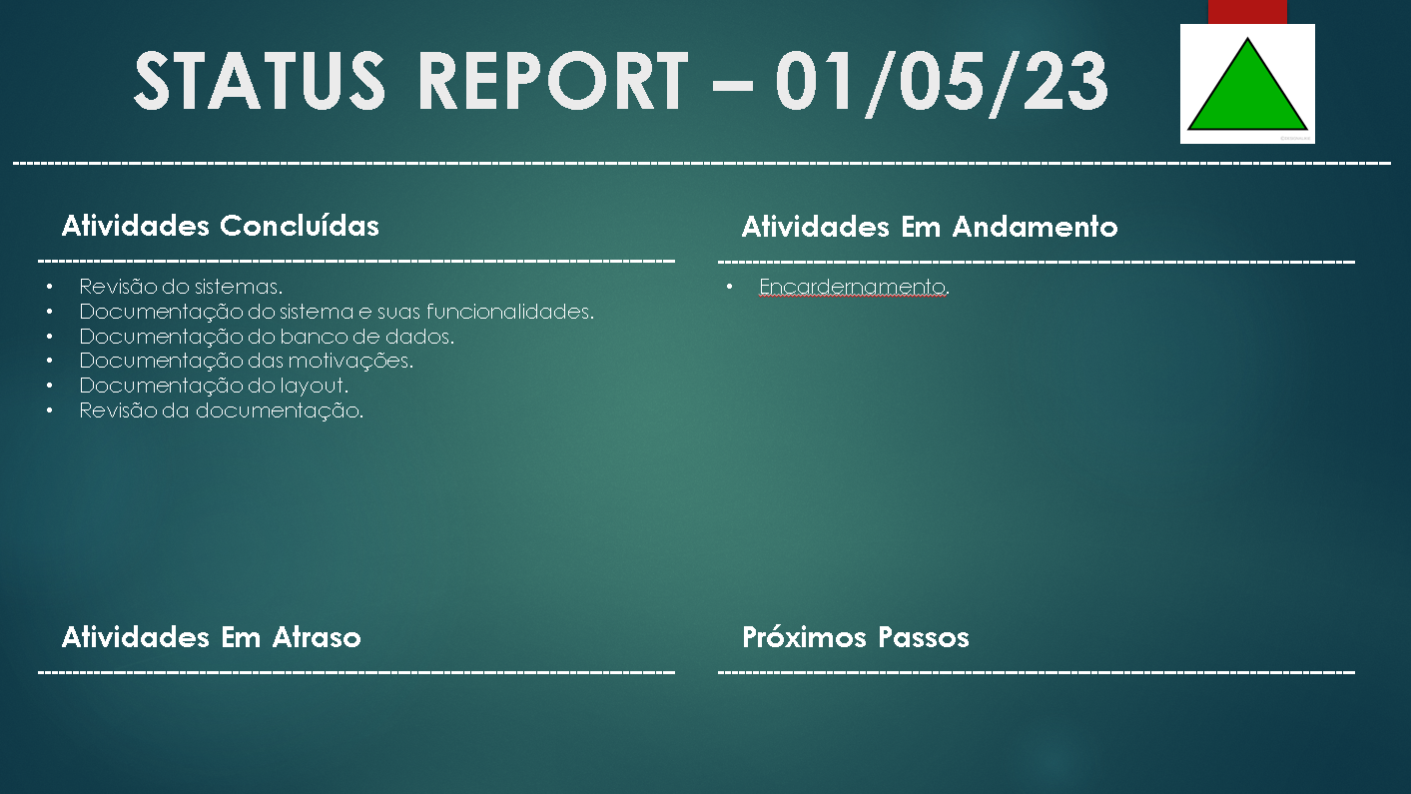

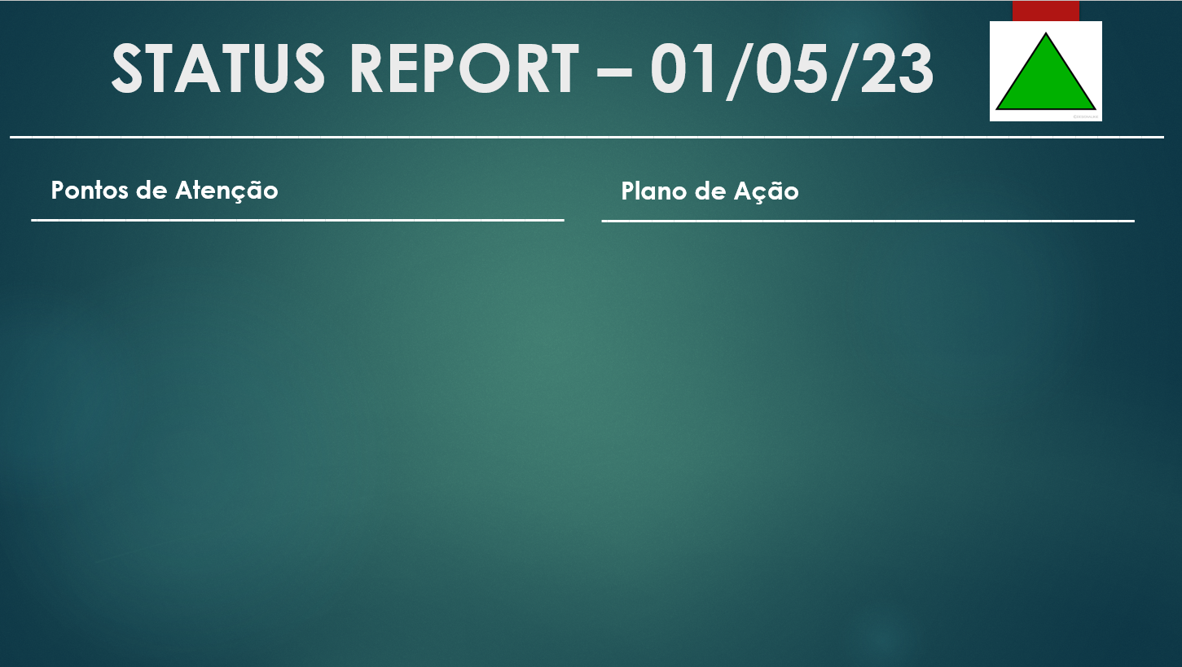

# 13. Atas de Reuniões

**ATA DE REUNIÃO**

|  |  |
| --- | --- |
| **DATA:** | 13 de Fevereiro de 2023 |
| **HORÁRIO:** | 8:00 – 9:00 |
| **LOCAL:** | Senai "Alvares Romi”. |

**Chamada**

* **Nome da Equipe:** GSE.
* **Reunião para Discutir:**
  + Elaboração do escopo.
  + Elaboração do cronograma.
  + Elaboração do plano de comunicação.
  + Elaboração da matriz de risco.
  + Elaboração da matriz de Responsabilidade.
  + Elaboração da matriz financeira.
  + Elaboração da planilha de aquisições.
  + Pesquisa de campo.
  + Escolha da paleta de cores.
  + Desenvolvimento do logo.
  + Desenvolver o rascunho do design.
  + Mapeamento da escola.
  + Documentação do sistema.
* **Nome dos Participantes**
  + Pedro Henrique Leme.
  + Matheus Fuzari.
  + Murilo Ceconello.
  + Eduarda Marques.
* **Participantes Ausentes**

**Relatórios**

Em 13/02/2023, foi realizada uma reunião com o objetivo de planejar as atividades para a execução do projeto e definir as responsabilidades de cada integrante, bem como suas respectivas tarefas. Durante a reunião, foi discutido sobre o desenvolvimento da logo e escolhemos a paleta de cores do nosso site. Também fizemos o mapeamento da escola e discutimos sobre o início da documentação do sistema.

|  |  |
| --- | --- |
| **APROVAÇÃO DO LÍDER:** | Pedro Henrique P. Leme |

**SANTA BÁRBARA D’OESTE**

**2023**

**ATA DE REUNIÃO**

|  |  |
| --- | --- |
| **DATA:** | 20 de Fevereiro de 2023 |
| **HORÁRIO:** | 8:00 – 9:00 |
| **LOCAL:** | Senai "Alvares Romi”. |

**Chamada**

* **Nome da Equipe:** GSE.
* **Reunião para Discutir:**
  + Planejamento do banco de dados.
  + Criação do M.E.R e D.E.R.
  + Criação do banco de dados.
  + Desenvolvimento da tela de login.
  + Criação das tabelas e relação do banco de dados.
  + Documentação do sistema.
* **Nome dos Participantes**
  + Pedro Henrique Leme.
  + Matheus Fuzari.
  + Murilo Ceconello.
  + Eduarda Marques.
* **Participantes Ausentes**

**Relatórios**Em 20/02/2023, ocorreu uma reunião visando o cronograma do projeto, além de revisar as atividades concluídas na semana. Durante a reunião, foram realizados alguns trabalhos, tais como o planejamento do banco de dados, a elaboração dos modelos conceitual (M.E.R) e lógico (D.E.R) do banco de dados, bem como a definição do design da tela de login. Foi falado sobre os agradecimentos e resumo da documentação do sistema.

|  |  |
| --- | --- |
| **APROVAÇÃO DO LÍDER:** | Pedro Henrique P. Leme |

**SANTA BÁRBARA D’OESTE**

**2023**

**ATA DE REUNIÃO**

|  |  |
| --- | --- |
| **DATA:** | 27 de Fevereiro de 2023 |
| **HORÁRIO:** | 08:00 – 09:00 |
| **LOCAL:** | Senai "Alvares Romi”. |

**Chamada**

* **Nome da Equipe:** GSE.
* **Reunião para Discutir:**
  + Desenvolvimento da tela de menu.
  + Desenvolvimento da tela de reserva.
  + Transferir mapa para a web.
  + Ligação do backend com o banco de dados.
  + Documentação do sistema.
  + Feriado de carnaval.
* **Nome dos Participantes**
  + Pedro Henrique Leme.
  + Matheus Fuzari.
  + Murilo Ceconello.
  + Eduarda Marques.
* **Participantes Ausentes**

**Relatórios**Em 27/02/2023, ocorreu uma reunião para planejar as atividades do cronograma conforme o feriado dos dias 20, 21 e 22 e discutir o progresso do desenvolvimento das telas de menu e reserva. Durante a reunião, foi decidido transferir o mapa para a web e também houve uma discussão sobre o resumo da documentação do sistema.

|  |  |
| --- | --- |
| **APROVAÇÃO DO LÍDER:** | Pedro Henrique P. Leme |

**SANTA BÁRBARA D’OESTE**

**2023**

**ATA DE REUNIÃO**

|  |  |
| --- | --- |
| **DATA:** | 06 de Março de 2023 |
| **HORÁRIO:** | 08:00 – 09:00 |
| **LOCAL:** | Senai "Alvares Romi”. |

**Chamada**

* **Nome da Equipe:** GSE.
* **Reunião para Discutir:**
  + Inserção dos dados no front.
  + Checagem de credencias com read no banco de dados.
  + Criação de sessões.
  + CRUD para professores.
  + Documentação do sistema.
* **Nome dos Participantes**
  + Pedro Henrique Leme.
  + Matheus Fuzari.
  + Murilo Ceconello.
  + Eduarda Marques.
* **Participantes Ausentes**

**Relatórios**Em 06/03/2023, ocorreu uma reunião para planejar as atividades do cronograma e discutir o processo de inserção de dados no frontend do sistema. Durante a reunião, foi realizada uma verificação das credenciais no banco de dados e os membros foram divididos para realizar a introdução e descrição informal do sistema.

|  |  |
| --- | --- |
| **APROVAÇÃO DO LÍDER:** | Pedro Henrique P. Leme |

**SANTA BÁRBARA D’OESTE**

**2023**

**ATA DE REUNIÃO**

|  |  |
| --- | --- |
| **DATA:** | 13 de Março de 2023 |
| **HORÁRIO:** | 08:00 – 09:00 |
| **LOCAL:** | Senai "Alvares Romi”. |

**Chamada**

* **Nome da Equipe:** GSE.
* **Reunião para Discutir:**
  + CRUD para turmas.
  + CRUD para salas de aula.
  + Andamento do mapa web selecionável e agendável.
  + Andamento da revisão do front.
  + Documentação do sistema.

* **Nome dos Participantes**
  + Pedro Henrique Leme.
  + Matheus Fuzari.
  + Murilo Ceconello.
  + Eduarda Marques.
* **Participantes Ausentes**

**Relatórios**No dia 13/03/2023, ocorreu uma reunião para discutir a organização das atividades do cronograma e a implementação de operações CRUD (Create, Read, Update, Delete) para turmas e salas de aula. Durante a reunião, a equipe também revisou o andamento da função de mapa web selecionável e agendável e foi iniciado a revisão do frontend. Além disso, foi feita a descrição informal do sistema, o cronograma foi incluído na documentação e começamos a fazer o desenvolvimento do projeto.

|  |  |
| --- | --- |
| **APROVAÇÃO DO LÍDER:** | Pedro Henrique P. Leme |

**SANTA BÁRBARA D’OESTE**

**2023**

**ATA DE REUNIÃO**

|  |  |
| --- | --- |
| **DATA:** | 20 de Março de 2023 |
| **HORÁRIO:** | 08:00 – 09:00 |
| **LOCAL:** | Senai "Alvares Romi”. |

**Chamada**

* **Nome da Equipe:** GSE.
* **Reunião para Discutir:**
  + Mapa web selecionável e agendável.
  + Documentação do sistema.
  + Andamento da revisão do front-end.
  + Andamento para mandar informações para o banco.
* **Nome dos Participantes**
  + Pedro Henrique Leme.
  + Matheus Fuzari.
  + Murilo Ceconello.
  + Eduarda Marques.
* **Participantes Ausentes**

**Relatórios**No dia 20/03/2023, ocorreu uma reunião para planejar as atividades do cronograma, percebemos que a função SMS não é mais gratuita e como alternativa teremos que usar o e-mail. Durante a reunião discutimos a função de selecionar e agendar mapas web e está sendo exercido o desenvolvimento do projeto. iniciamos o envio das informações para o banco de dados e também estávamos em processo de revisão do front-end.

|  |  |
| --- | --- |
| **APROVAÇÃO DO LÍDER:** | Pedro Henrique P. Leme |

**SANTA BÁRBARA D’OESTE**

**2023**

**ATA DE REUNIÃO**

|  |  |
| --- | --- |
| **DATA:** | 27 de Março de 2023 |
| **HORÁRIO:** | 08:00 – 09:00 |
| **LOCAL:** | Senai "Alvares Romi”. |

**Chamada**

* **Nome da Equipe:** GSE.
* **Reunião para Discutir:**
  + Mandar as informações para o banco de dados.
  + O banco exclui o agente após exceder a data.
  + O andamento de adicionar função (SMS com PHP).
  + O andamento da função lembretes.
  + Andamento da revisão do front.
  + Documentação do projeto.
  + Documentação do sistema.
* **Nome dos Participantes**
  + Pedro Henrique Leme.
  + Matheus Fuzari.
  + Murilo Ceconello.
  + Eduarda Marques.
  + Rhuan Geijo.
  + André Vinicius.
* **Participantes Ausentes**

**Relatórios**No dia 27/03/2023, realizamos uma reunião com o objetivo de organizar as atividades do cronograma e discutir o progresso das tarefas realizadas. Enviamos as informações relevantes para o banco de dados e implementamos uma funcionalidade que exclui automaticamente os agendamentos após a data de vencimento. Durante a reunião, revisamos o andamento das atividades e concluímos o desenvolvimento do projeto, partimos então para a descrição das interfaces gráficas da documentação do sistema. Iniciamos a documentação do projeto, incluindo agradecimentos, sumário, resumo e introdução.

|  |  |
| --- | --- |
| **APROVAÇÃO DO LÍDER:** | Pedro Henrique P. Leme |

**SANTA BÁRBARA D’OESTE**

**2023**

**ATA DE REUNIÃO**

|  |  |
| --- | --- |
| **DATA:** | 3 de Abril de 2023 |
| **HORÁRIO:** | 08:00 – 09:00 |
| **LOCAL:** | Senai "Alvares Romi”. |

**Chamada**

* **Nome da Equipe:** GSE.
* **Reunião para Discutir:**
  + Adicionar função (SMS com PHP).
  + Adicionar função lembretes.
  + O andamento da função sobrepor reserva.
  + Andamento da revisão do front.
  + Documentação do projeto.
  + Documentação do sistema.
  + Change (trocar sms por e-mail).
  + Feriado Sexta-Feira Santa.
* **Nome dos Participantes**
  + Pedro Henrique Leme.
  + Matheus Fuzari.
  + Murilo Ceconello.
  + Eduarda Marques.
  + André Vinicius.
* **Participantes Ausentes**
  + Rhuan Geijo.

**Relatórios**No dia 03/04/2023, realizamos uma reunião para organizar as atividades do cronograma de acordo com o feriado e discutir as novas funções adicionadas. Também revisamos o progresso das atividades em andamento. Durante a reunião, concluímos a descrição das interfaces gráficas e designamos membros da equipe para iniciar o desenvolvimento do projeto lógico e físico da documentação do sistema. Além disso, demos início à digitalização do tópico documentação da documentação do projeto.

|  |  |
| --- | --- |
| **APROVAÇÃO DO LÍDER:** | Pedro Henrique P. Leme |

**SANTA BÁRBARA D’OESTE**

**2023**

**ATA DE REUNIÃO**

|  |  |
| --- | --- |
| **DATA:** | 10 de Abril de 2023 |
| **HORÁRIO:** | 08:00 – 09:00 |
| **LOCAL:** | Senai "Alvares Romi”. |

**Chamada**

* **Nome da Equipe:** GSE.
* **Reunião para Discutir:**
  + Adicionar funções sobrepor reserva.
  + Identificar e corrigir bugs encontrados.
  + Andamento da revisão do front
  + Documentação do projeto.
  + Documentação do sistema.
* **Nome dos Participantes**
  + Pedro Henrique Leme.
  + Matheus Fuzari.
  + Murilo Ceconello.
  + Eduarda Marques.
  + Rhuan Geijo.
  + André Vinicius.
* **Participantes Ausentes**

**Relatórios**No dia 10/04/2023, realizamos uma reunião com o objetivo de planejar as atividades do cronograma e discutir a implementação da função de sobrepor a reserva do professor. Durante a reunião, também iniciamos a identificação e correção dos erros encontrados em nosso programa. Nesse contexto, finalizamos tanto o plano lógico quanto o plano físico e demos início aos tópicos relacionados ao plano de validação e desenvolvimento do sistema na documentação do sistema. Já na documentação do projeto concluímos o tópico documentação e em seguida digitalize o mapa do projeto, o termo de abertura, a declaração do escopo, o cronograma, a planilha de custos, a planilha de aquisições, RH, a gestão de riscos, o plano de comunicação, o relatório de status e as atas de reunião.

|  |  |
| --- | --- |
| **APROVAÇÃO DO LÍDER:** | Pedro Henrique P. Leme |

**SANTA BÁRBARA D’OESTE**

**2023**

**ATA DE REUNIÃO**

|  |  |
| --- | --- |
| **DATA:** | 17 de Abril de 2023 |
| **HORÁRIO:** | 08:00 – 09:00 |
| **LOCAL:** | Senai "Alvares Romi”. |

**Chamada**

* **Nome da Equipe:** GSE.
* **Reunião para Discutir:**
  + Beta test.
  + Andamento da revisão front-end.
  + Identificar e corrigir os bugs encontrados.
  + O andamento da criação de slides para apresentação.
  + Documentação do projeto.
  + Documentação do sistema.
* **Nome dos Participantes**
  + Pedro Henrique Leme.
  + Matheus Fuzari.
  + Murilo Ceconello.
  + Eduarda Marques.
  + Rhuan Geijo.
  + André Vinicius.
* **Participantes Ausentes**

**Relatórios**No dia 17/04/2023, realizamos uma reunião com o objetivo planejar as atividades programadas e discutir sobre a conclusão da revisão do front-end. Nesse encontro, também demos início ao Beta Test e começamos a elaborar os slides para a apresentação. Na documentação do sistema, finalizamos o tópico referente ao plano de validação e continuamos a trabalhar no tópico do desenvolvimento do sistema. Quanto à documentação do projeto, resta apenas o termo de encerramento, que será assinado pelo professor no dia da apresentação.

|  |  |
| --- | --- |
| **APROVAÇÃO DO LÍDER:** | Pedro Henrique P. Leme |

**SANTA BÁRBARA D’OESTE**

**2023**

**ATA DE REUNIÃO**

|  |  |
| --- | --- |
| **DATA:** | 24 de Abril de 2023 |
| **HORÁRIO:** | 08:00 – 09:00 |
| **LOCAL:** | Senai "Alvares Romi”. |

**Chamada**

* **Nome da Equipe:** GSE.
* **Reunião para Discutir:**
  + Criação de slides de apresentação.
  + Documentação do projeto.
  + Documentação do sistema.
  + Identificar e corrigir bugs encontrados.
  + Feriado de Tiradentes 21/04.
* **Nome dos Participantes**
  + Pedro Henrique Leme.
  + Matheus Fuzari.
  + Murilo Ceconello.
  + Rhuan Geijo.
  + André Vinicius.
* **Participantes Ausentes**
  + Eduarda Marques.

**Relatórios**No dia 24/04/2023, realizamos uma reunião para ajustar o cronograma das atividades, considerando o feriado, e discutir a respeito dos slides de apresentação. Durante esse encontro, concluímos a etapa de identificação e correção dos bugs encontrados. Na documentação do projeto, finalizamos o tópico relacionado ao desenvolvimento do sistema e demos início ao tópico sobre testes do sistema e conclusão.

|  |  |
| --- | --- |
| **APROVAÇÃO DO LÍDER:** | Pedro Henrique P. Leme |

**SANTA BÁRBARA D’OESTE**

**2023**

**ATA DE REUNIÃO**

|  |  |
| --- | --- |
| **DATA:** | 1 de Maio de 2023 |
| **HORÁRIO:** | 08:00 – 09:00 |
| **LOCAL:** | Senai "Alvares Romi”. |

**Chamada**

* **Nome da Equipe:** GSE.
* **Reunião para Discutir:**
  + Revisão do sistema.
  + Documentação do sistema e suas funcionalidades.
  + Revisão da documentação.
* **Nome dos Participantes**
  + Pedro Henrique Leme.
  + Matheus Fuzari.
  + Murilo Ceconello.
  + Eduarda Marques.
  + Rhuan Geijo.
  + André Vinicius.
* **Participantes Ausentes**

**Relatórios**No dia 01/05/2023, realizamos uma reunião com o objetivo de planejar as atividades programadas no cronograma. Nesse encontro, decidimos realizar uma revisão completa do sistema e da documentação.

|  |  |
| --- | --- |
| **APROVAÇÃO DO LÍDER:** | Pedro Henrique P. Leme |

**SANTA BÁRBARA D’OESTE**

**2023**

# 14. Change

